Universidade Maurício de Nassau
Curso de Ciência da Computação
BuscaPet
Site de adoção e busca de animais perdidos
Manual do Usuário — versão 1.0
Kaian Guthierry da Silva — 01617843
Nivaldo José de Arruda Filho — 01486768
Marlon Porto Torres — 01611478
Recife — 2026

Sumário
1. O que é o BuscaPet
2. Para quem é
3. Acesso e conta
4. Adotar um animal
5. Perdi ou encontrei um animal
6. Doar
7. Para abrigos
8. Para apoiadores
9. Para a administração
10. Mensagens, validações e situações comuns

1. O que é o BuscaPet
O BuscaPet é um site, que também pode ser instalado no celular como aplicativo, que junta num só lugar três formas de ajudar os animais de Recife e região:
- Adoção: abrigos e protetores mostram os animais disponíveis; quem quer adotar encontra, conhece e demonstra interesse.
- Perdidos e achados: quem perdeu um animal ou viu um animal na rua registra com foto e local. O BuscaPet compara as fotos e mostra os animais mais parecidos, e avisa quando aparece um novo.
- Doações: abrigos verificados publicam o que precisam (ração, remédios, dinheiro para as contas do mês) e quem quer ajudar doa. As doações confirmadas aparecem no ranking de quem apoia.
O BuscaPet nunca afirma que encontrou o seu animal: ele mostra os mais parecidos, do mais para o menos parecido, e quem reconhece é você. Também não recebe pagamentos: doação em dinheiro é feita por PIX, direto do seu banco para o abrigo.
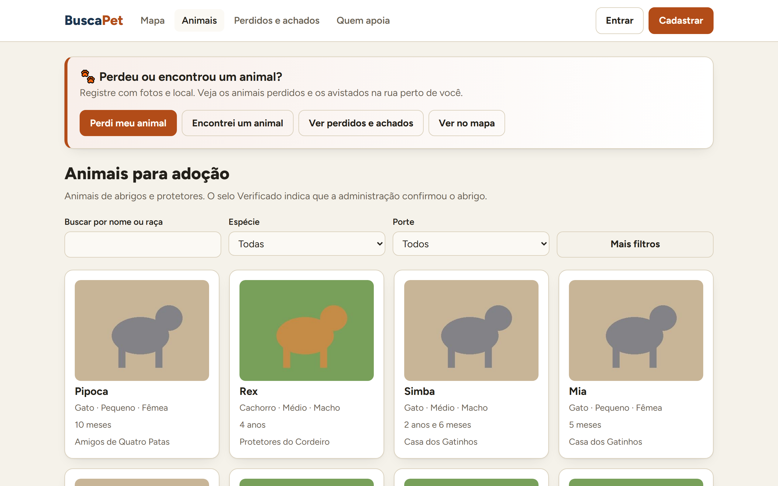
Figura 1 — Página inicial: animais para adoção e o atalho para perdidos e achados

2. Para quem é
Perfil | Quem é | O que pode fazer
Visitante | qualquer pessoa, sem conta | ver animais, mapa, perdidos e achados, ranking e mural de necessidades; preencher um registro de perdido ou avistado (a conta só é pedida na hora de publicar)
Tutor | pessoa que quer adotar, perdeu ou viu um animal, ou quer doar | demonstrar interesse em adotar, registrar perdidos e avistados, receber alertas, doar itens e dinheiro, aparecer no ranking de pessoa física
Abrigo | abrigo ou protetor independente | cadastrar animais com fotos, responder interessados, publicar necessidades e a meta do mês (com o selo Verificado), confirmar doações, ver relatórios
Apoiador | empresa: pet shop, clínica veterinária ou distribuidora | doar pelo mural e aparecer no ranking da sua categoria, com perfil público
Administração | equipe que cuida da plataforma | verificar abrigos (selo), analisar denúncias, ver o painel, os relatórios e o histórico, consultar contas

3. Acesso e conta

3.1 Criar a conta
- Clique em Cadastrar (canto superior direito).
- Escolha o tipo de conta: Tutor, Abrigo / protetor ou Apoiador. O tipo não muda depois.
- Preencha nome, e-mail e senha (mínimo de 8 caracteres). Abrigo informa também nome do abrigo e endereço (com o botão "Usar minha localização" para marcar no mapa); apoiador informa CNPJ e o tipo de estabelecimento.
- Clique em Criar conta: você já entra logado.
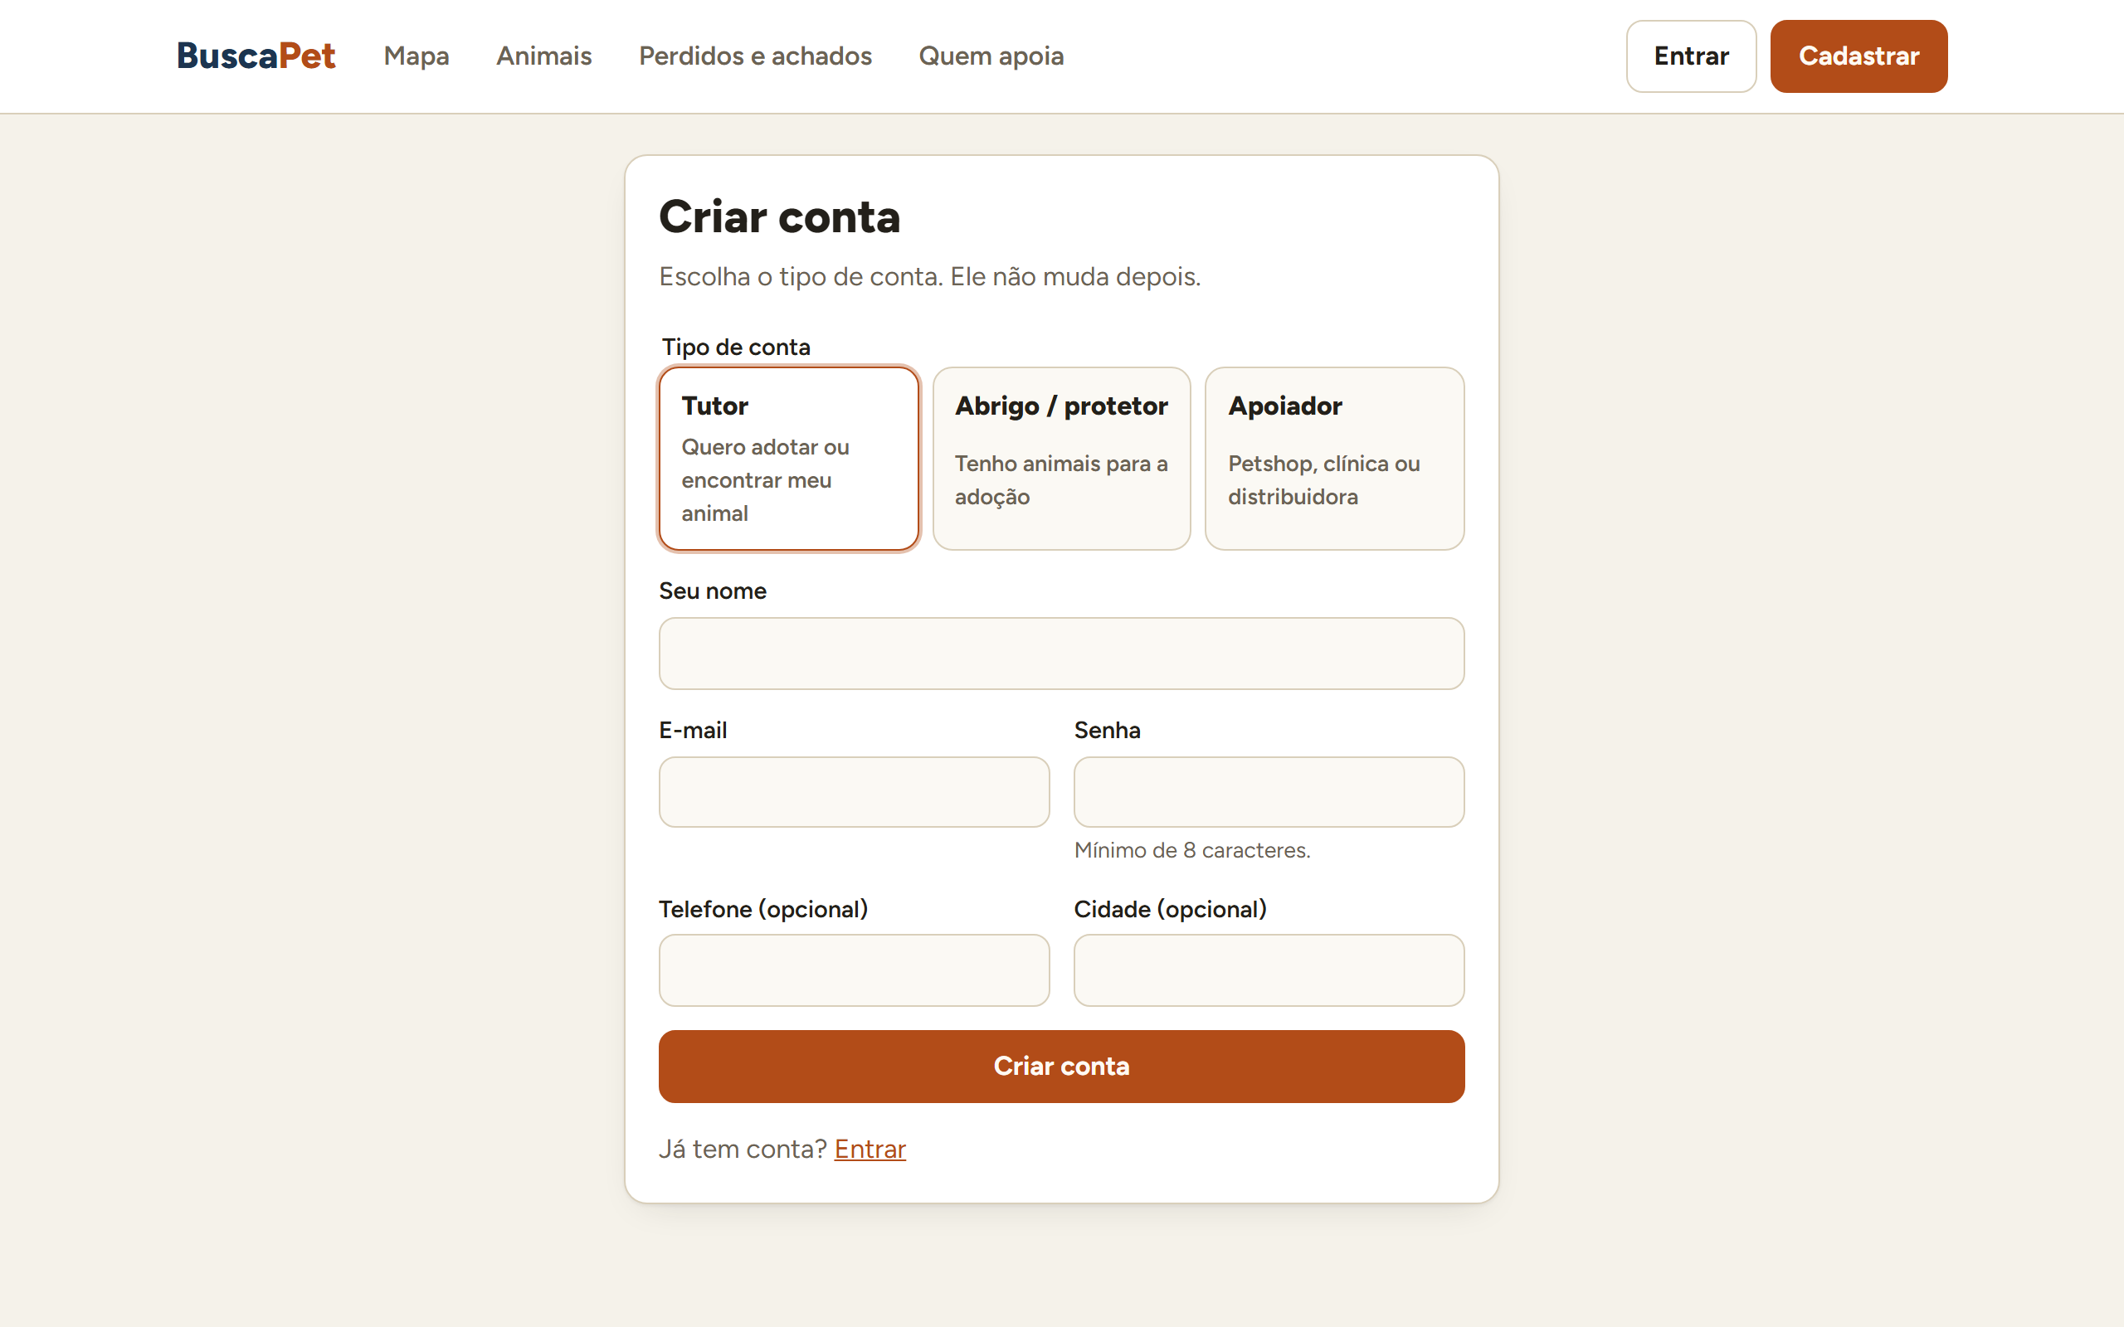
Figura 2 — Cadastro: o tipo de conta define o que você pode fazer

3.2 Entrar, sair e recuperar a senha
- Entrar: um só login para todos os perfis: e-mail e senha. O botão Mostrar exibe a senha digitada.
- Esqueci minha senha: informe o e-mail; chega um link que vale 30 minutos e funciona uma vez só.
- Sair: no menu da conta (o botão com a sua inicial e ☰), última opção.
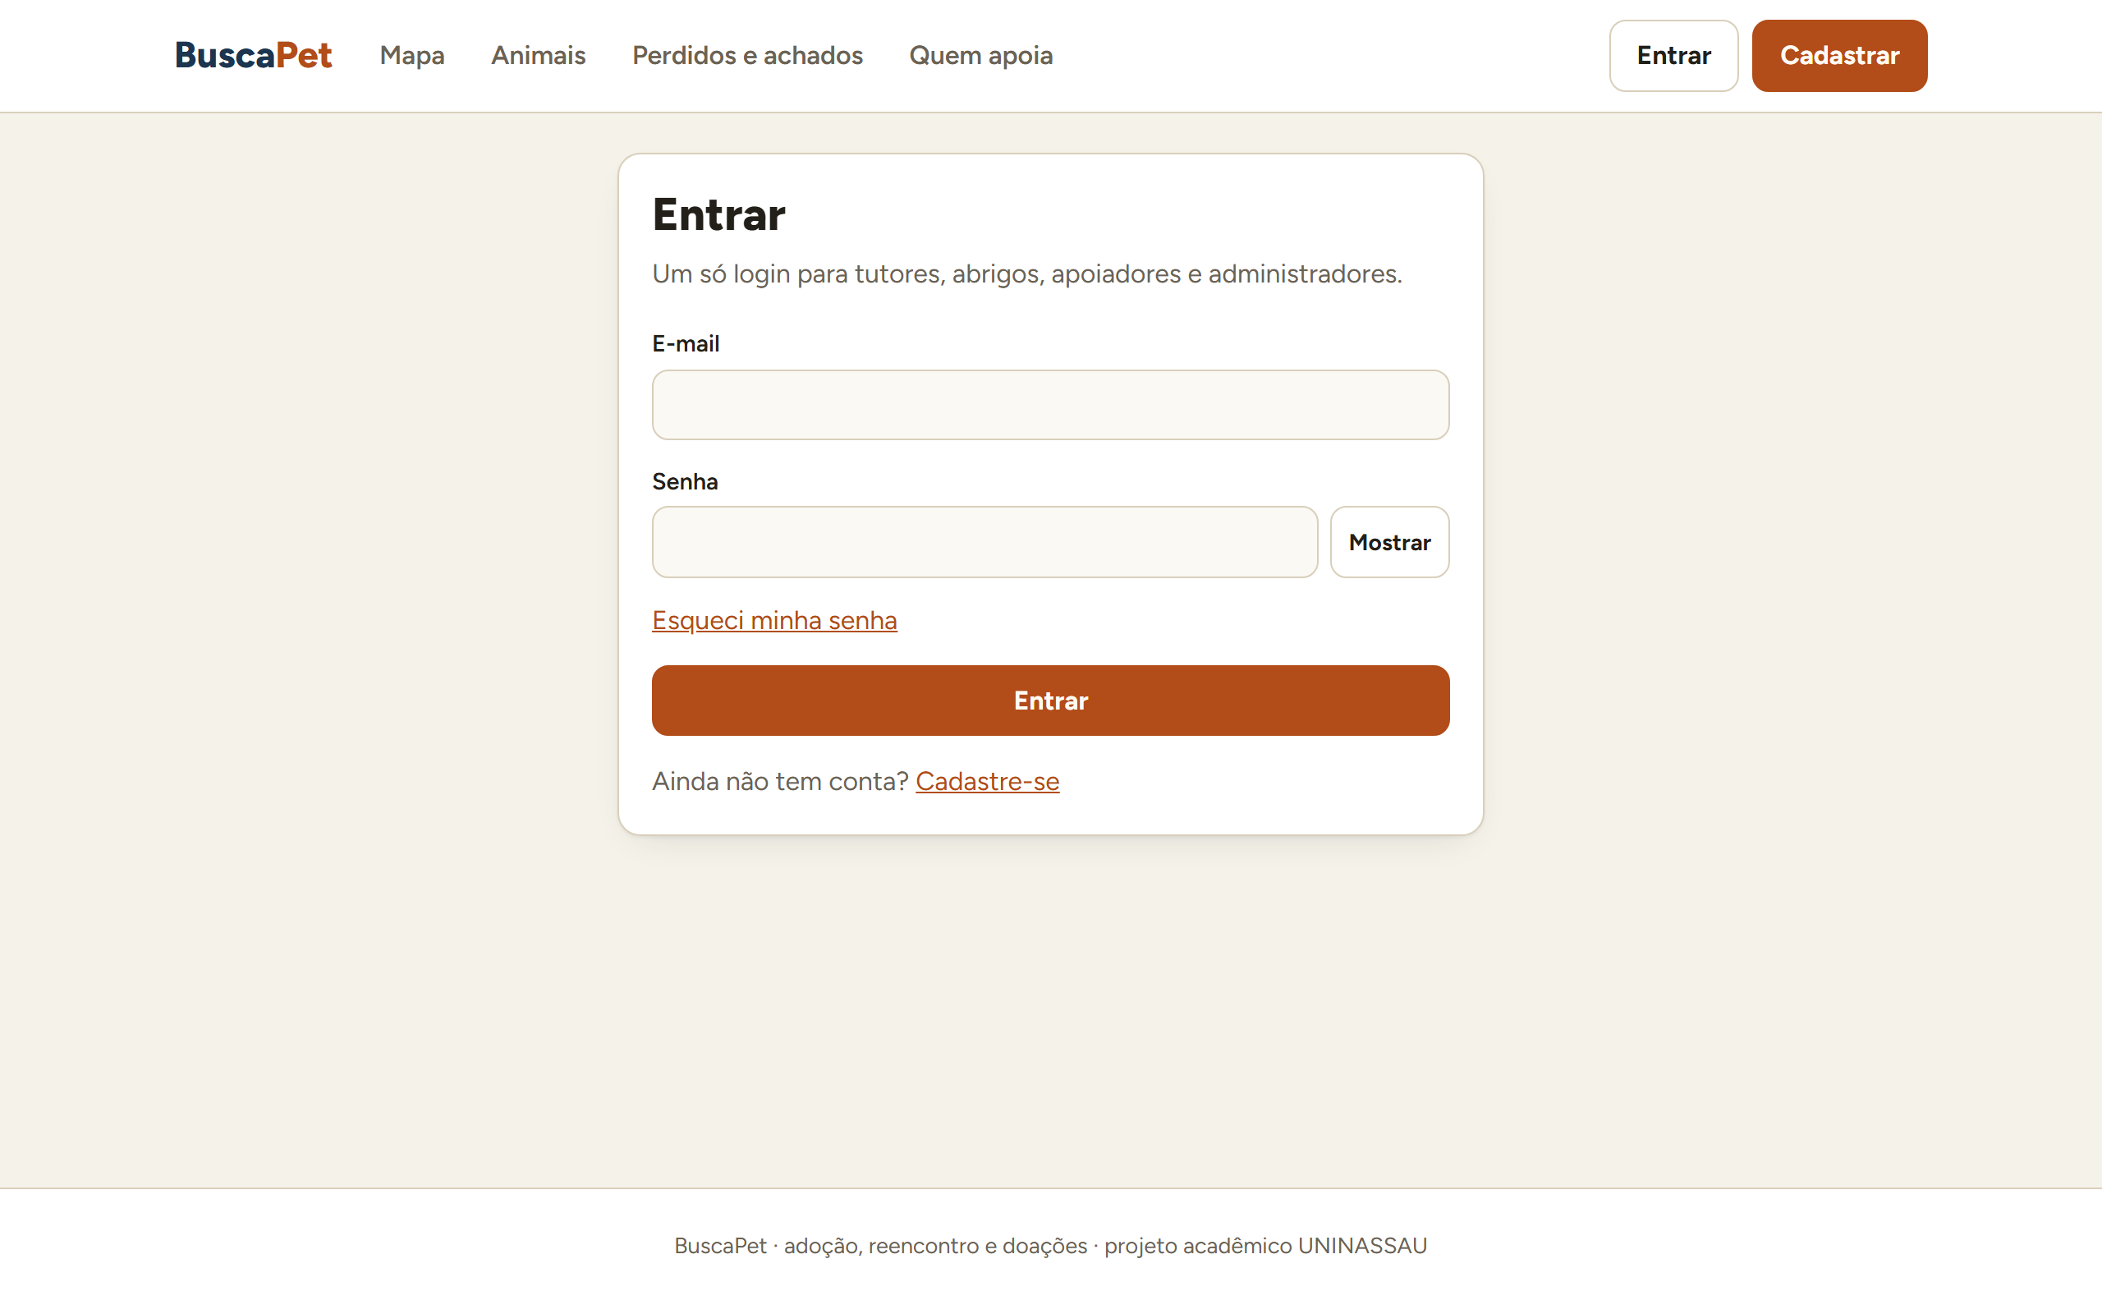
Figura 3 — Tela de entrada

3.3 Menu da conta e Minha conta
O botão com a sua inicial abre o menu da conta, com os atalhos do seu perfil. Em Minha conta você altera os seus dados (e, no abrigo, o perfil público e a chave PIX), troca a senha ou exclui a conta. O sino mostra quantos avisos você ainda não leu.
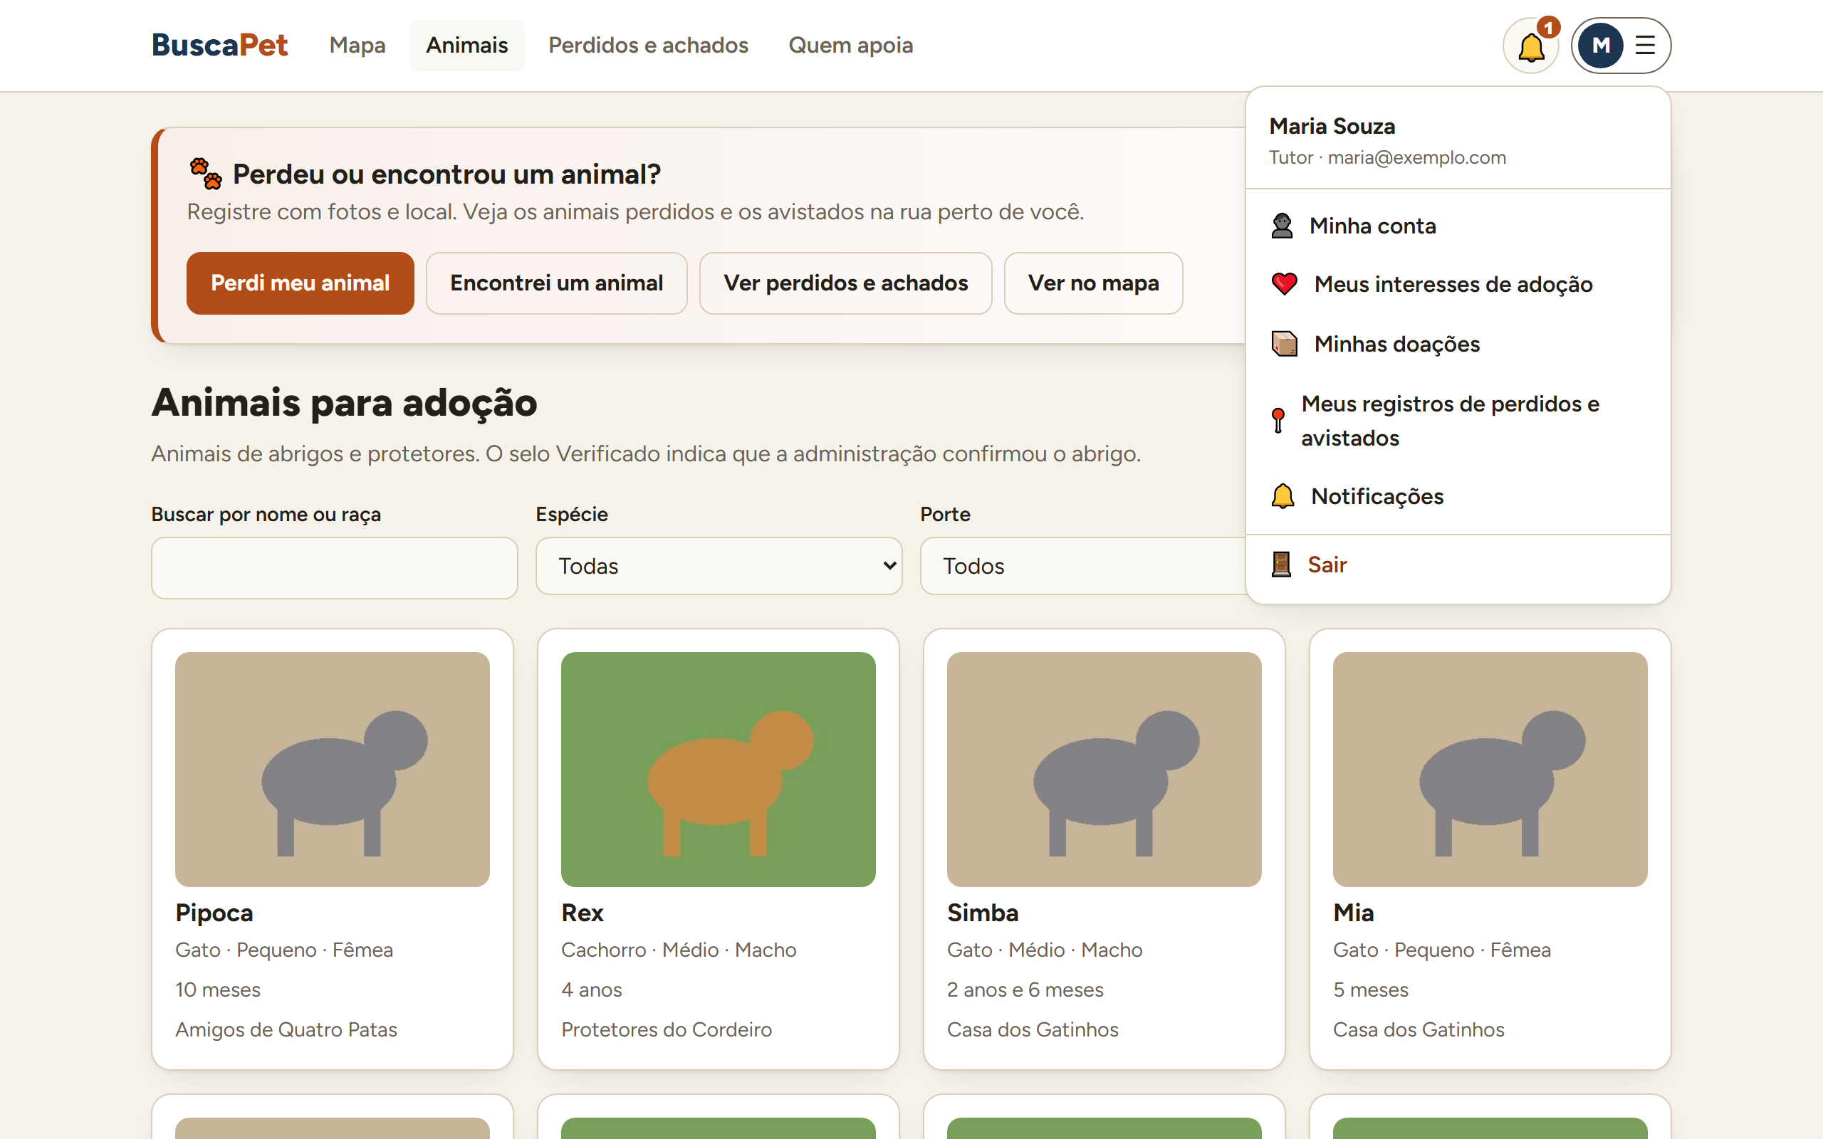
Figura 4 — Menu da conta do tutor

4. Adotar um animal
- Na página Animais, use a busca e os filtros (espécie, porte, sexo, idade e outros em "Mais filtros"). O selo Verificado indica que a administração conferiu o abrigo.
- Clique no animal para abrir a ficha: fotos, características, temperamento e o abrigo.
- Clique em Tenho interesse e, se quiser, escreva uma apresentação (onde mora, rotina, outros animais).
- O abrigo recebe o aviso e responde. Acompanhe em Meus interesses de adoção: Aguardando resposta → Em conversa → Aprovado (ou Não seguiu). Com o interesse registrado, você vê o telefone e o WhatsApp do abrigo.
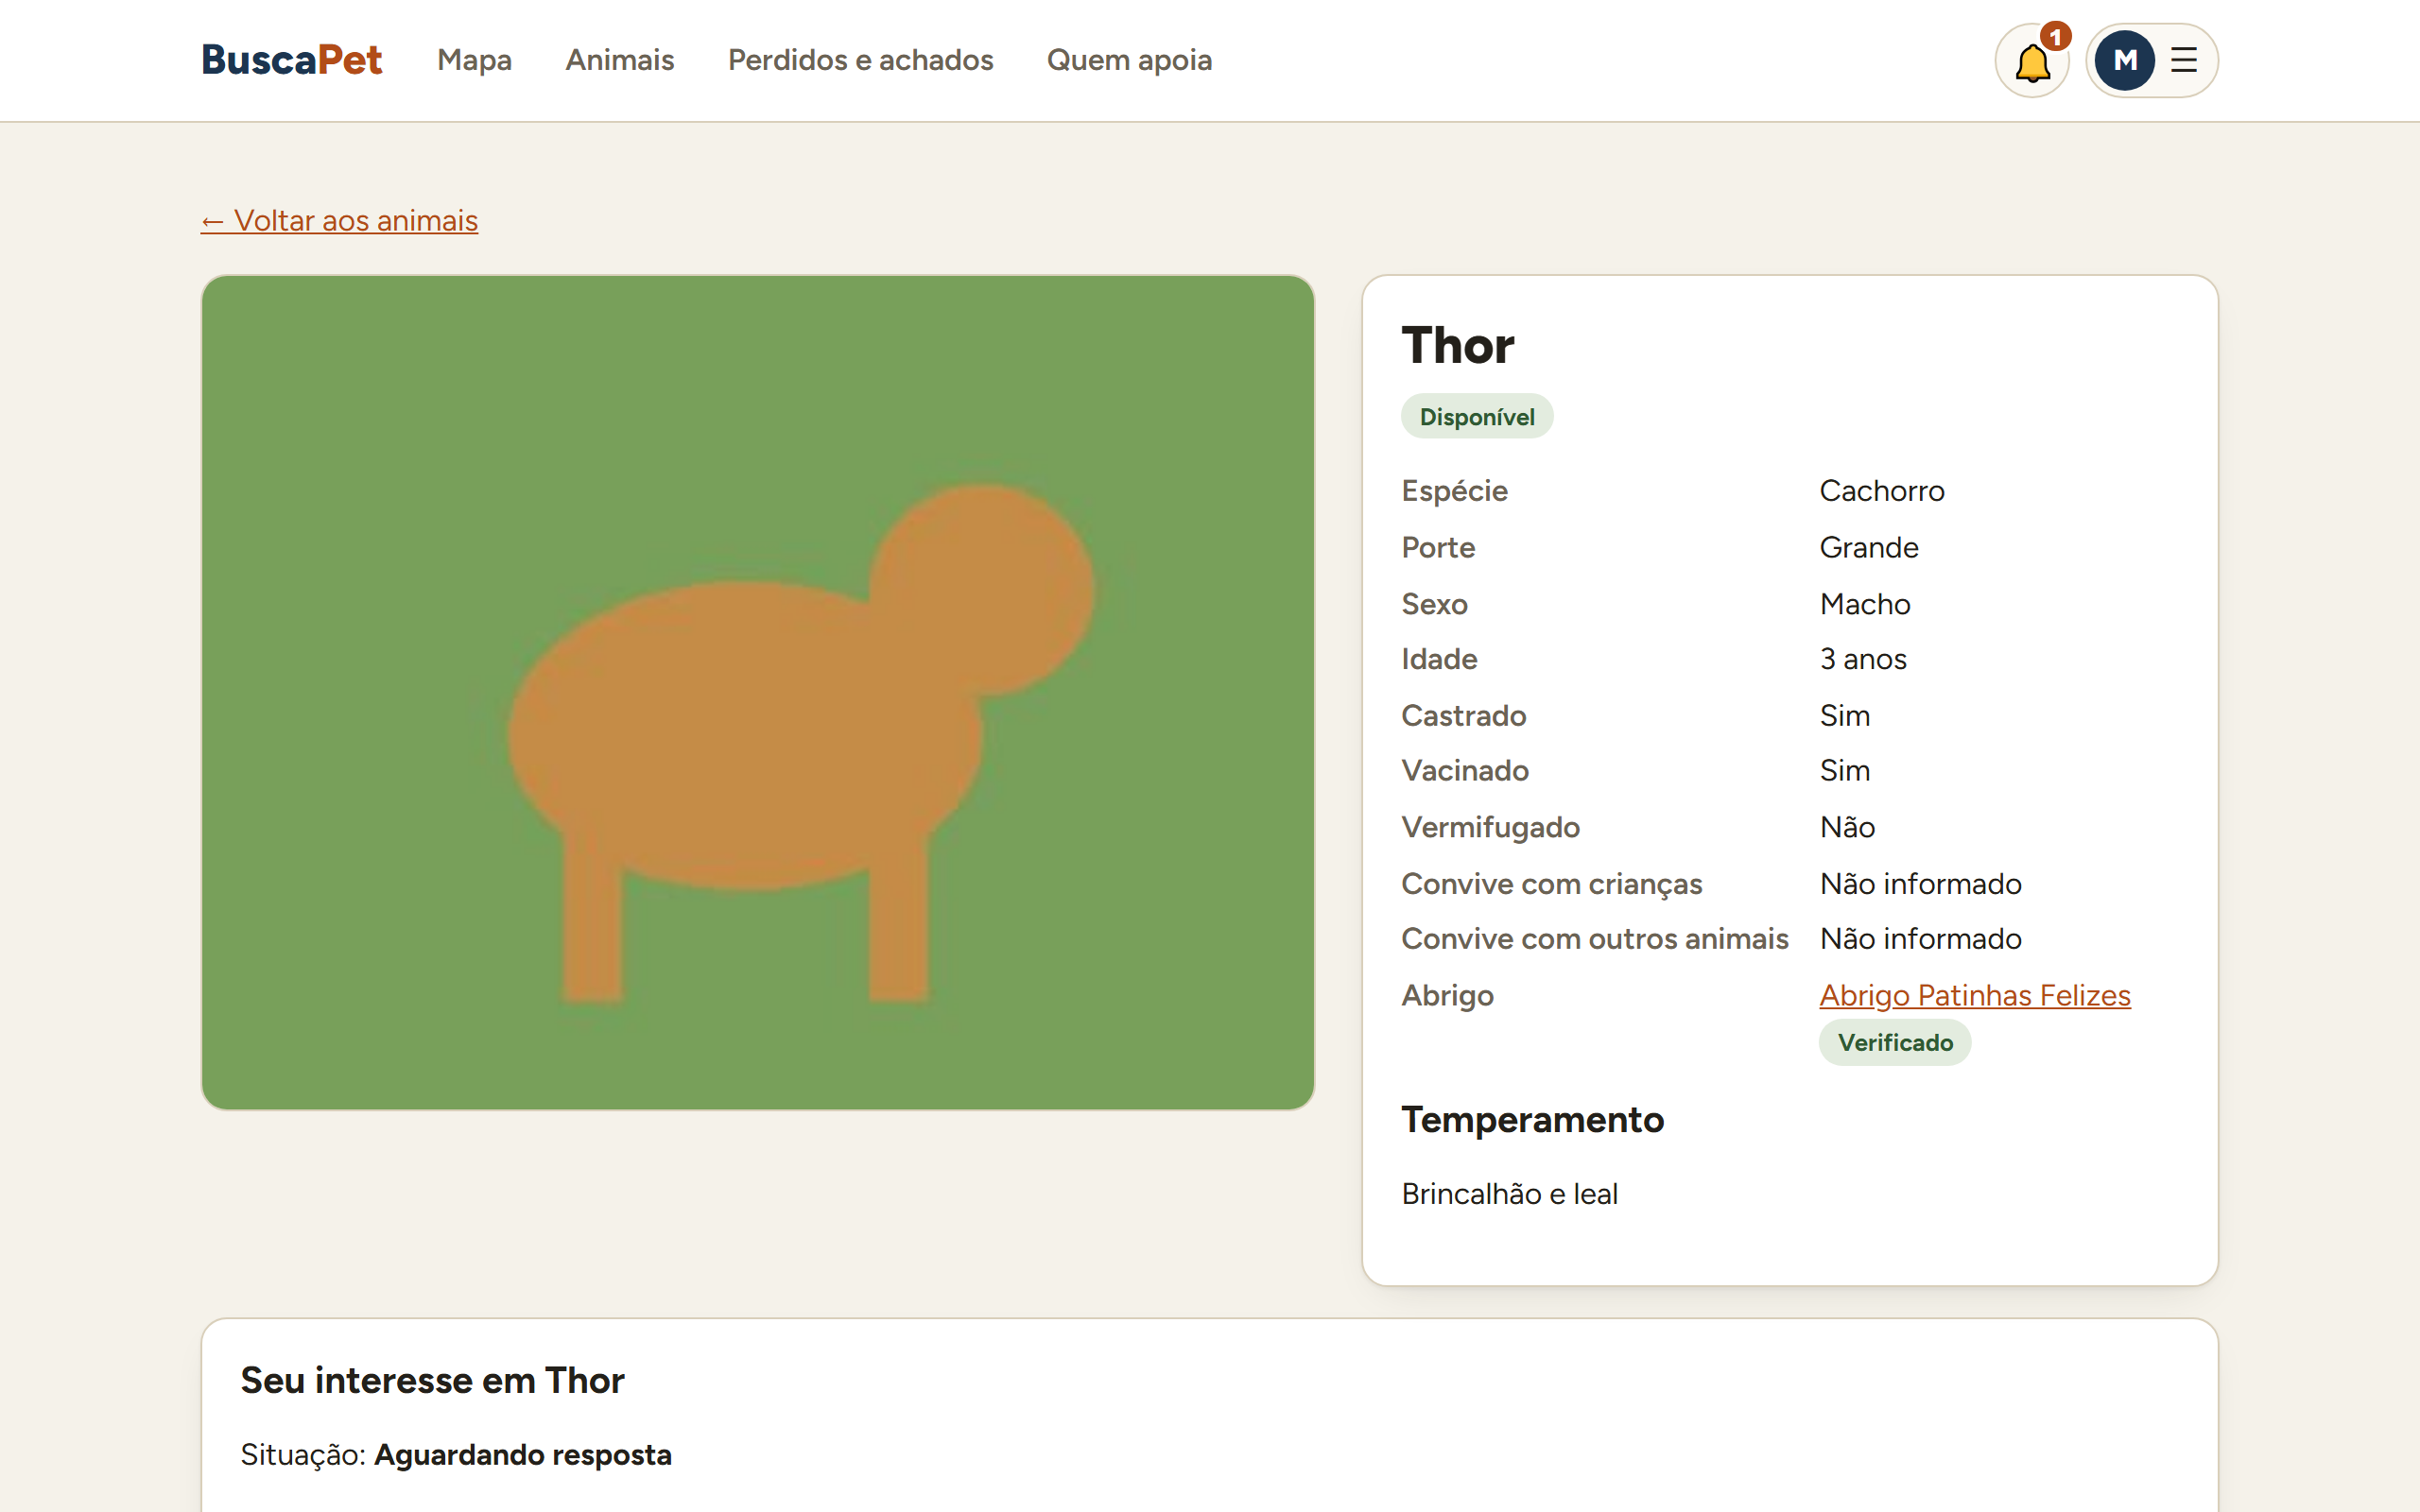
Figura 5 — Ficha do animal com o botão Tenho interesse
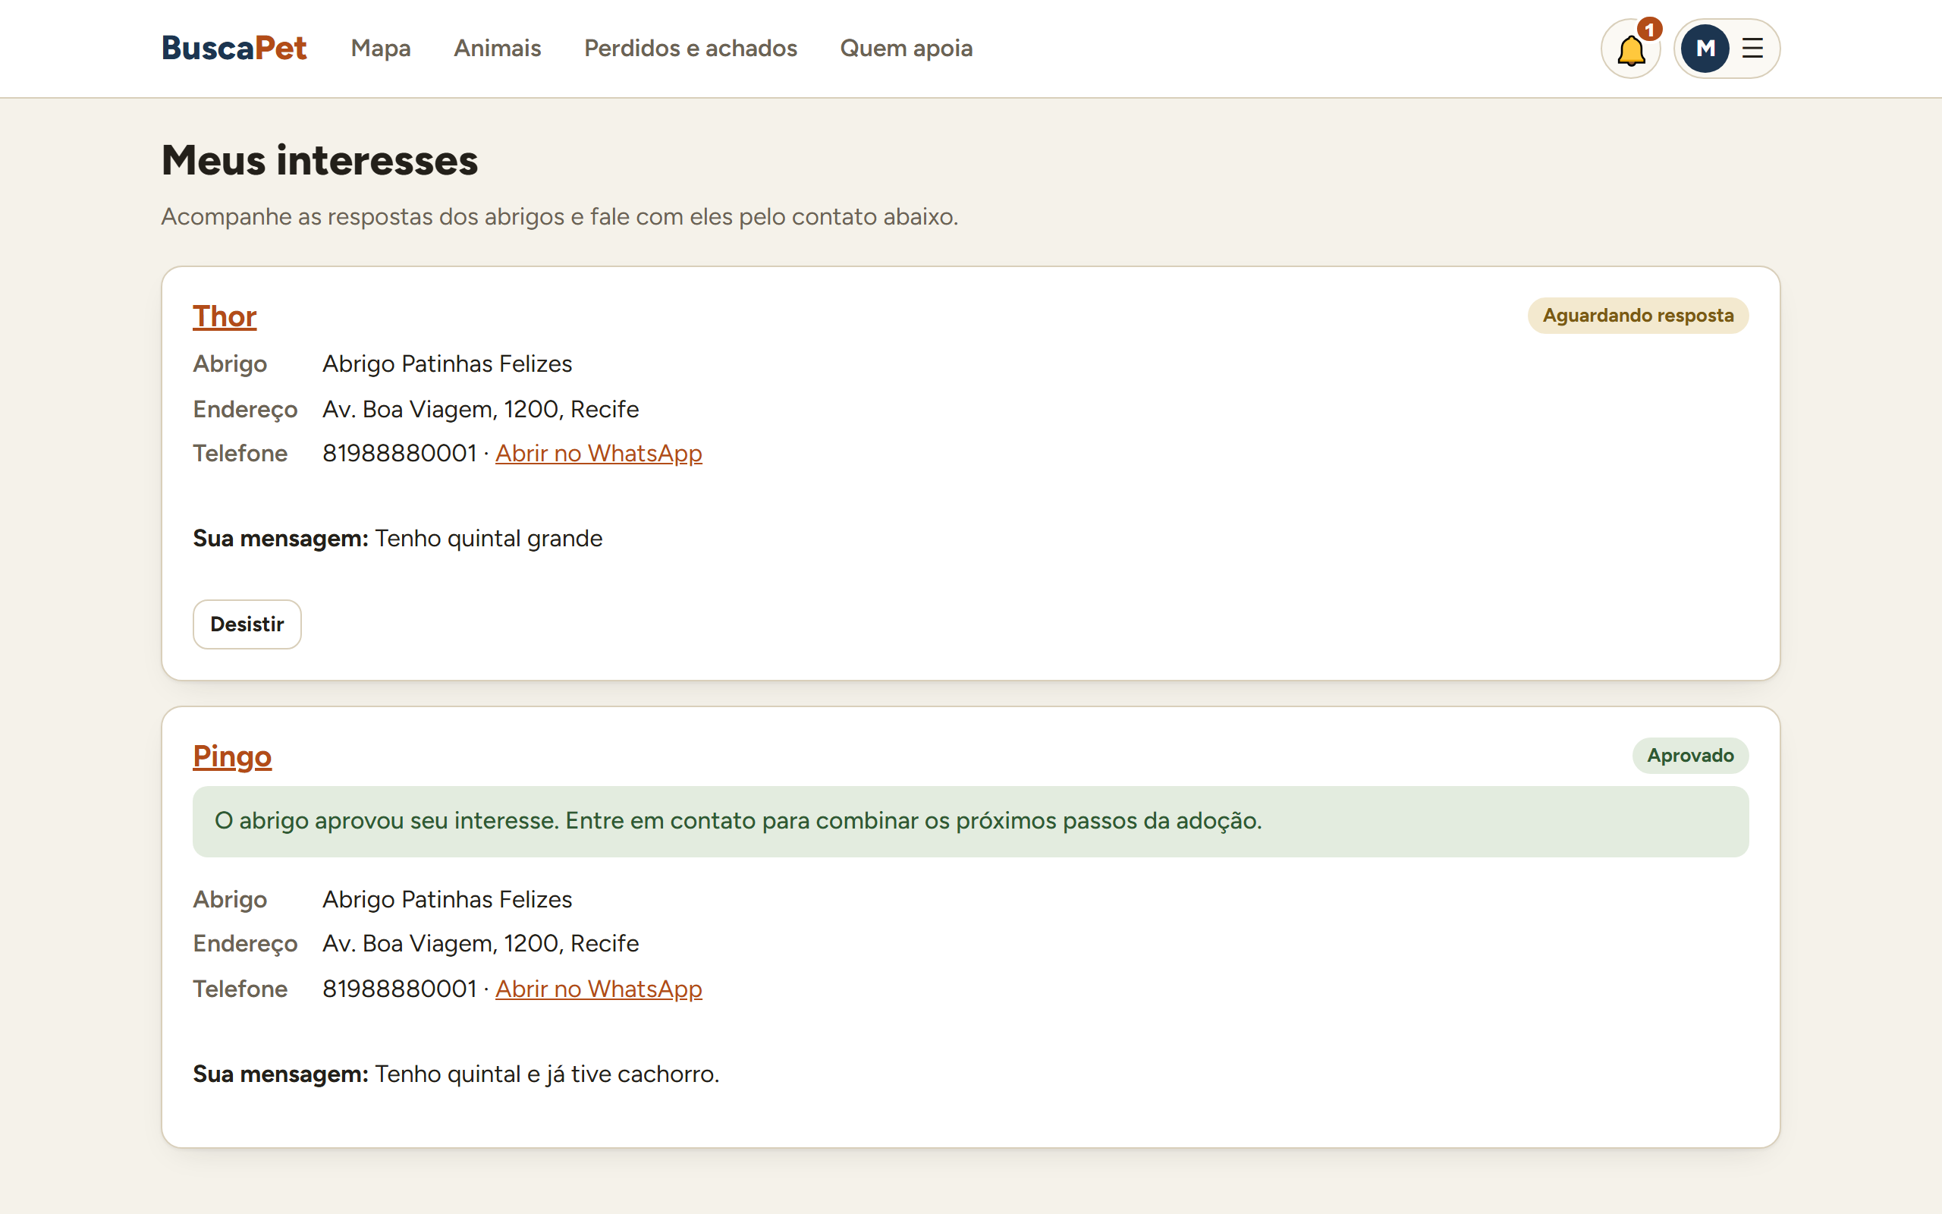
Figura 6 — Meus interesses: a situação de cada pedido de adoção

5. Perdi ou encontrei um animal

5.1 Registrar
Em Perdidos e achados, escolha Perdi meu animal ou Encontrei um animal. O registro tem 5 etapas: Fotos → Características → Local e data → Revisar → Resultados. Você pode preencher tudo sem conta; o login é pedido na etapa Revisar, e as fotos continuam lá.
- Fotos: de 1 a 5, JPEG, PNG ou WebP, até 8 MB cada. Prefira o corpo inteiro, com boa luz e de ângulos diferentes: é isso que a comparação usa. A localização gravada dentro da foto pelo celular é apagada no envio.
- Características: espécie, porte, cor, pelagem e sinais particulares (coleira, cicatriz, mancha).
- Local e data: marque no mapa onde o animal sumiu ou foi visto. O público vê só um ponto aproximado, para proteger o seu endereço; o local exato fica só para você.
- Resultados: os animais mais parecidos (avistados e de abrigos), com o grau de semelhança (alta, média ou baixa) e a distância.
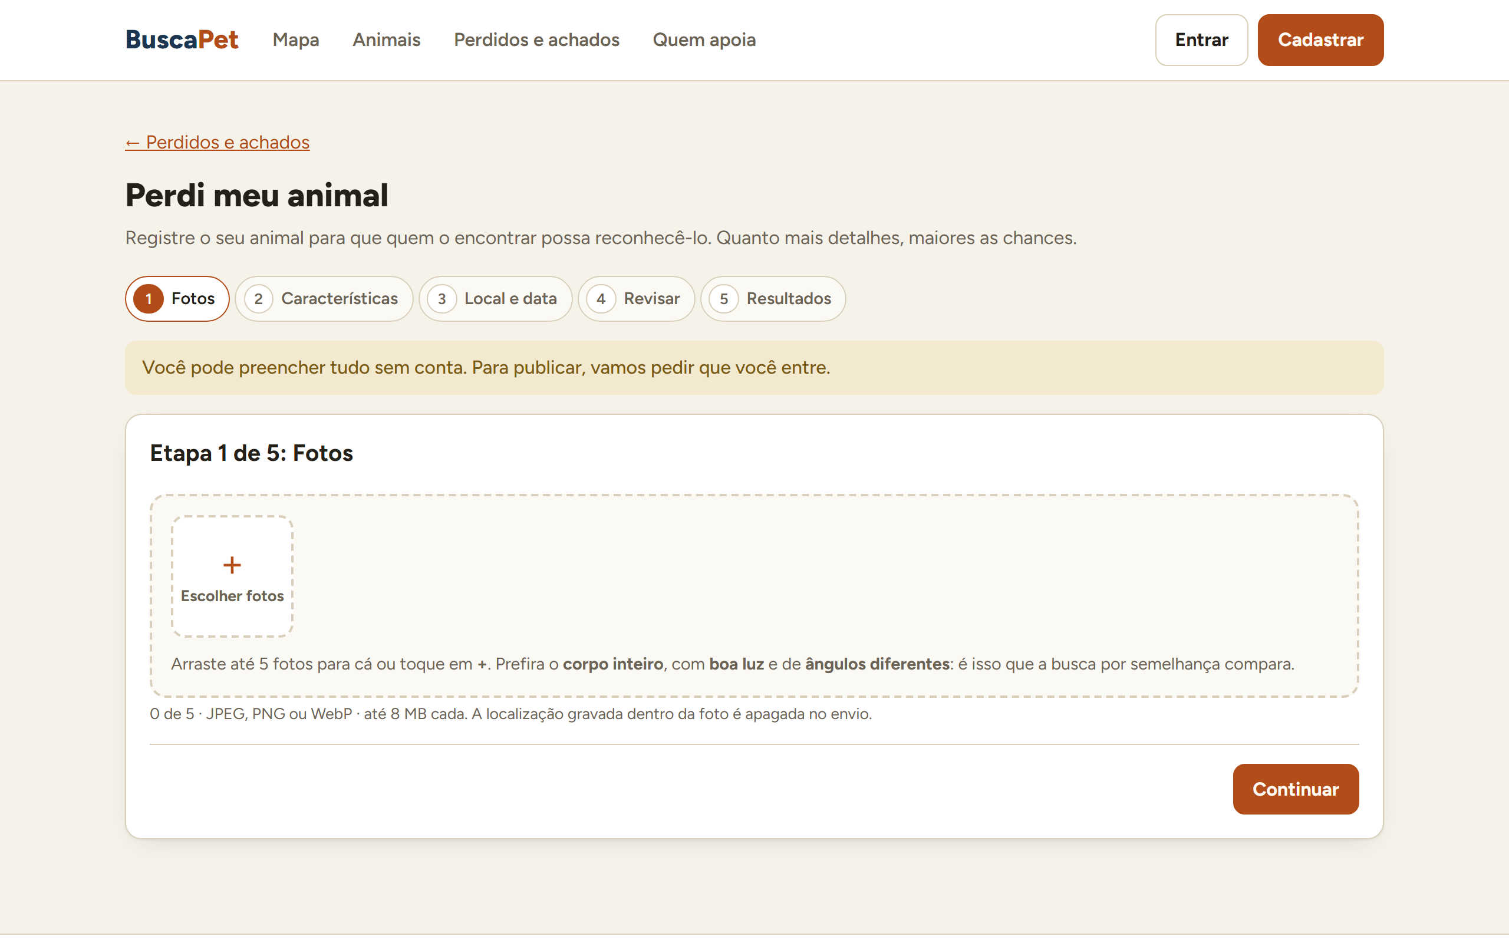
Figura 7 — Perdi meu animal: etapa 1 de 5
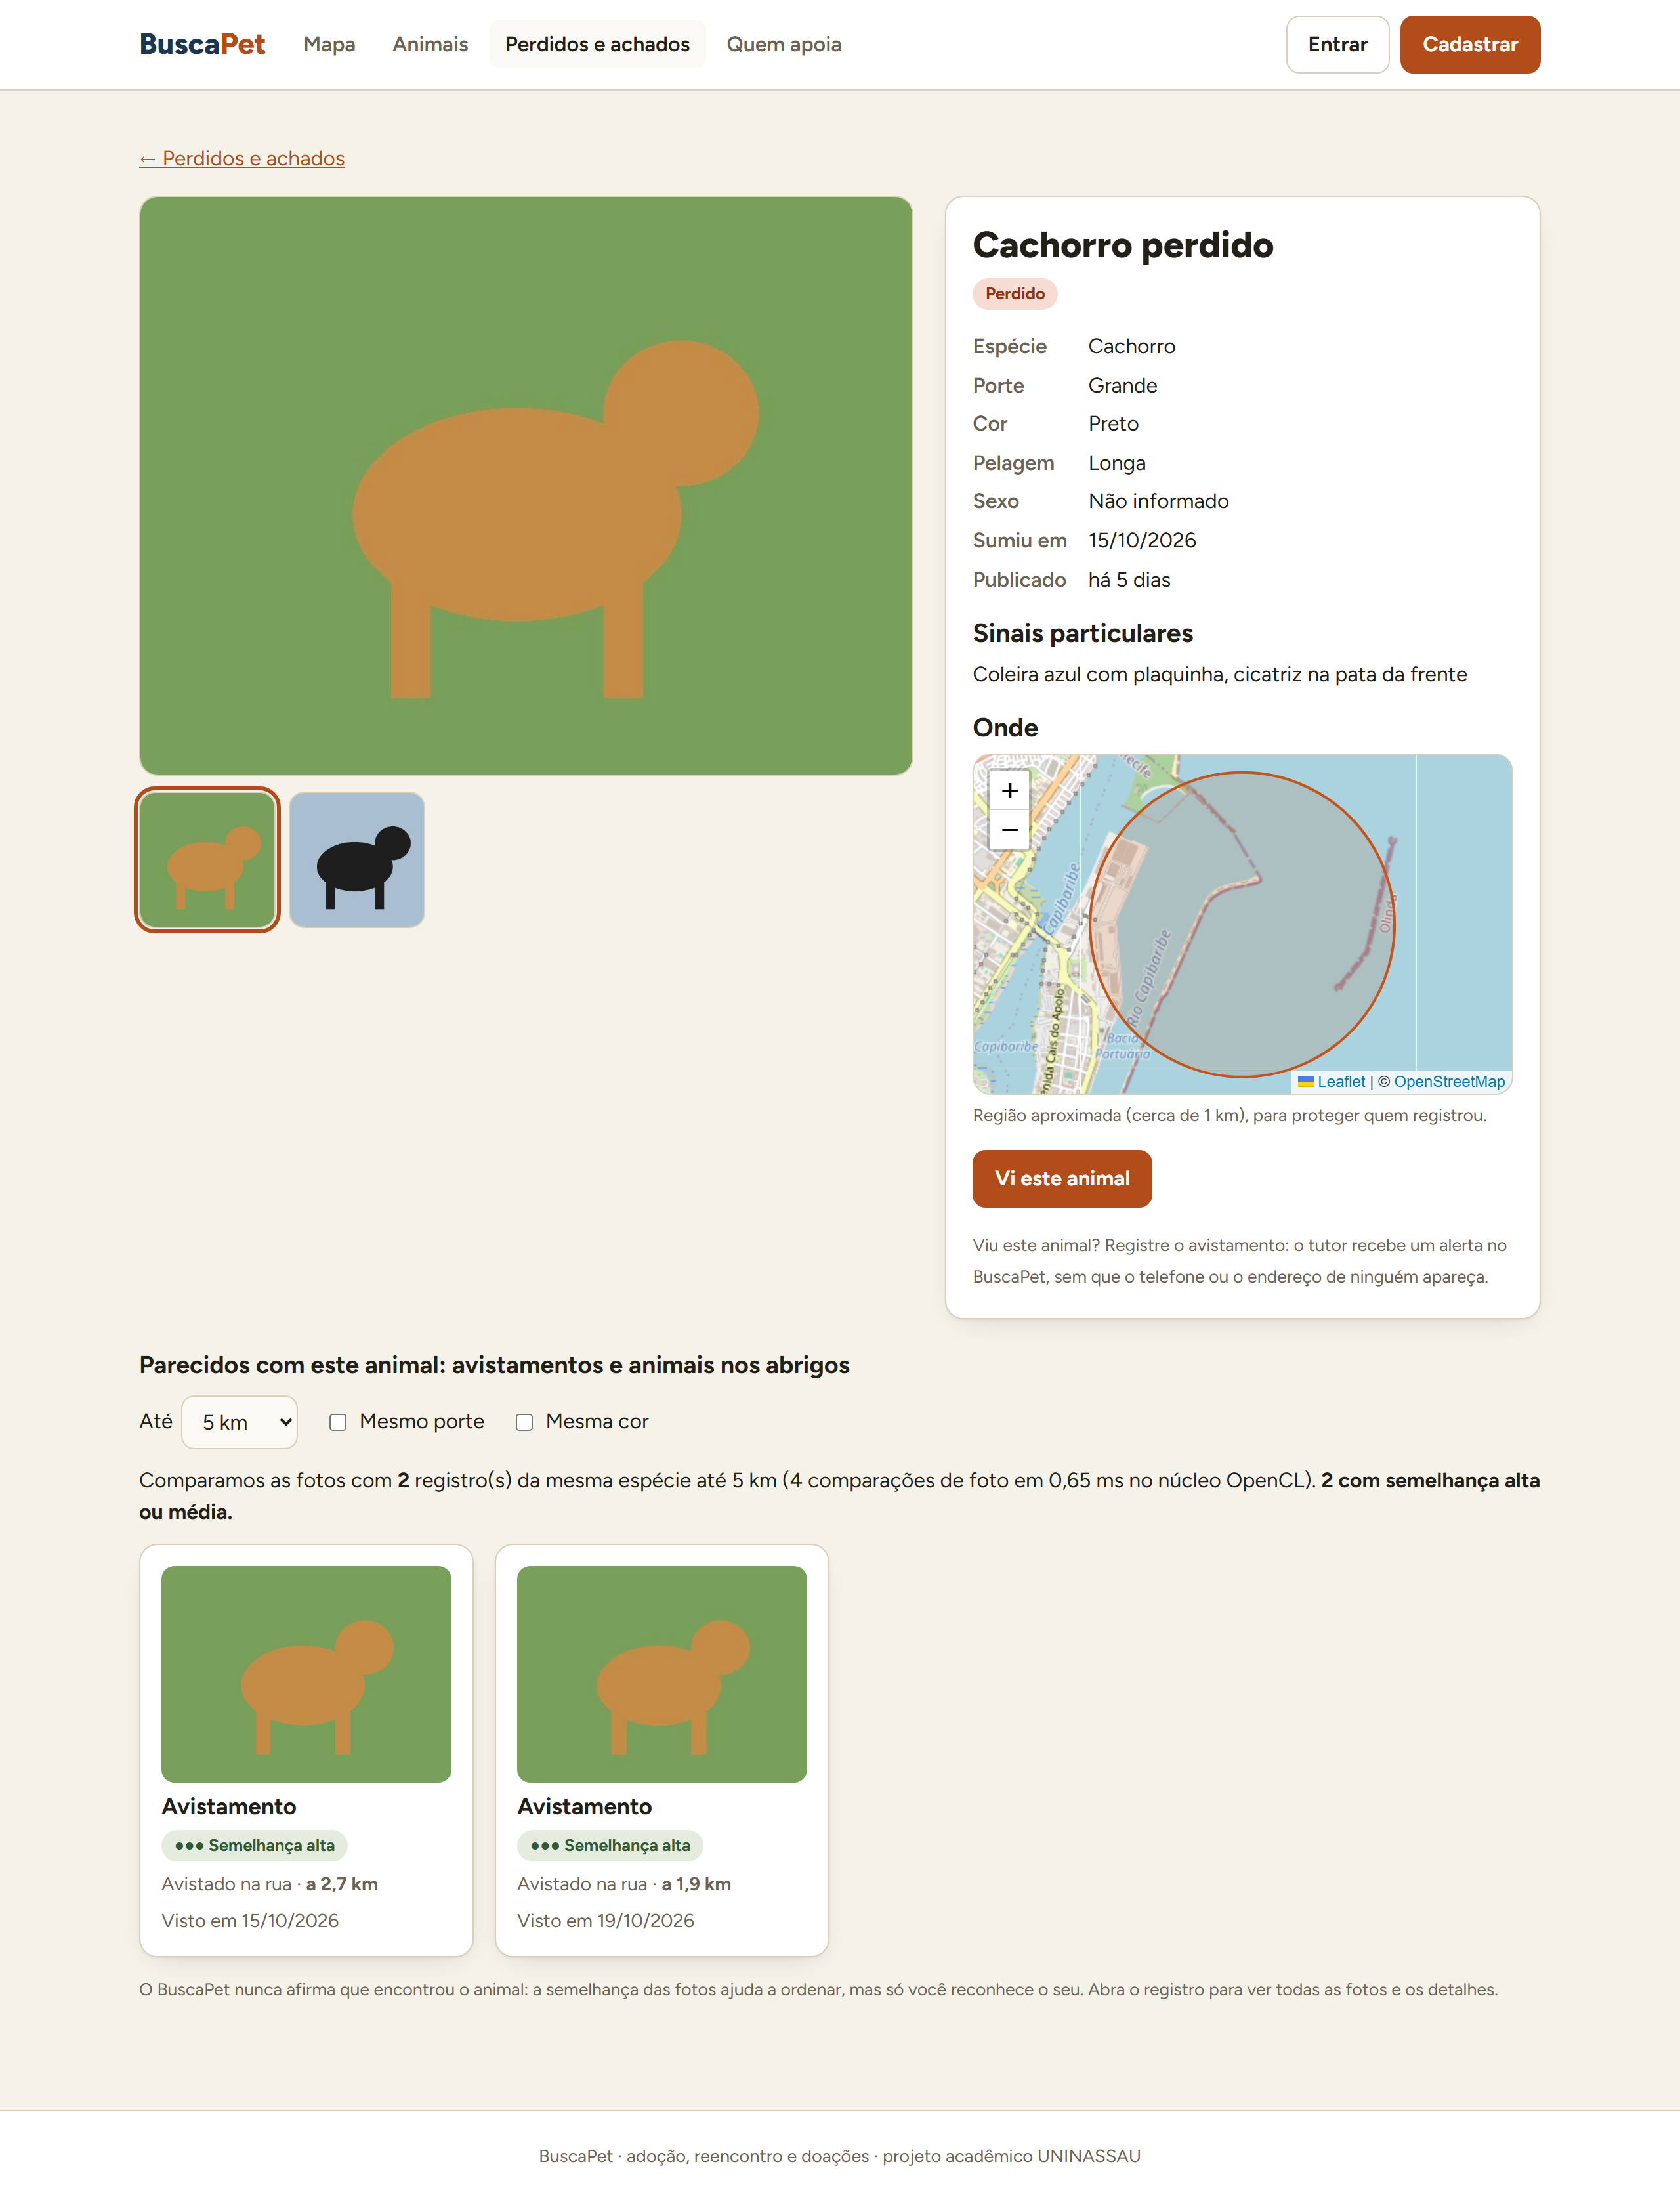
Figura 8 — Registro de um animal perdido com os parecidos encontrados pela comparação de fotos

5.2 Alertas e caso resolvido
- Quando alguém registra um avistamento parecido com o seu animal perto de onde ele sumiu, você recebe um alerta no sino.
- Em Meus registros ficam os seus perdidos e avistados. Encontrou o animal? Clique em Encontrei meu animal: o caso sai da lista pública.
- No Mapa, a aba Perdidos e avistados mostra os registros no mapa e em lista, com filtros e o botão Perto de mim.
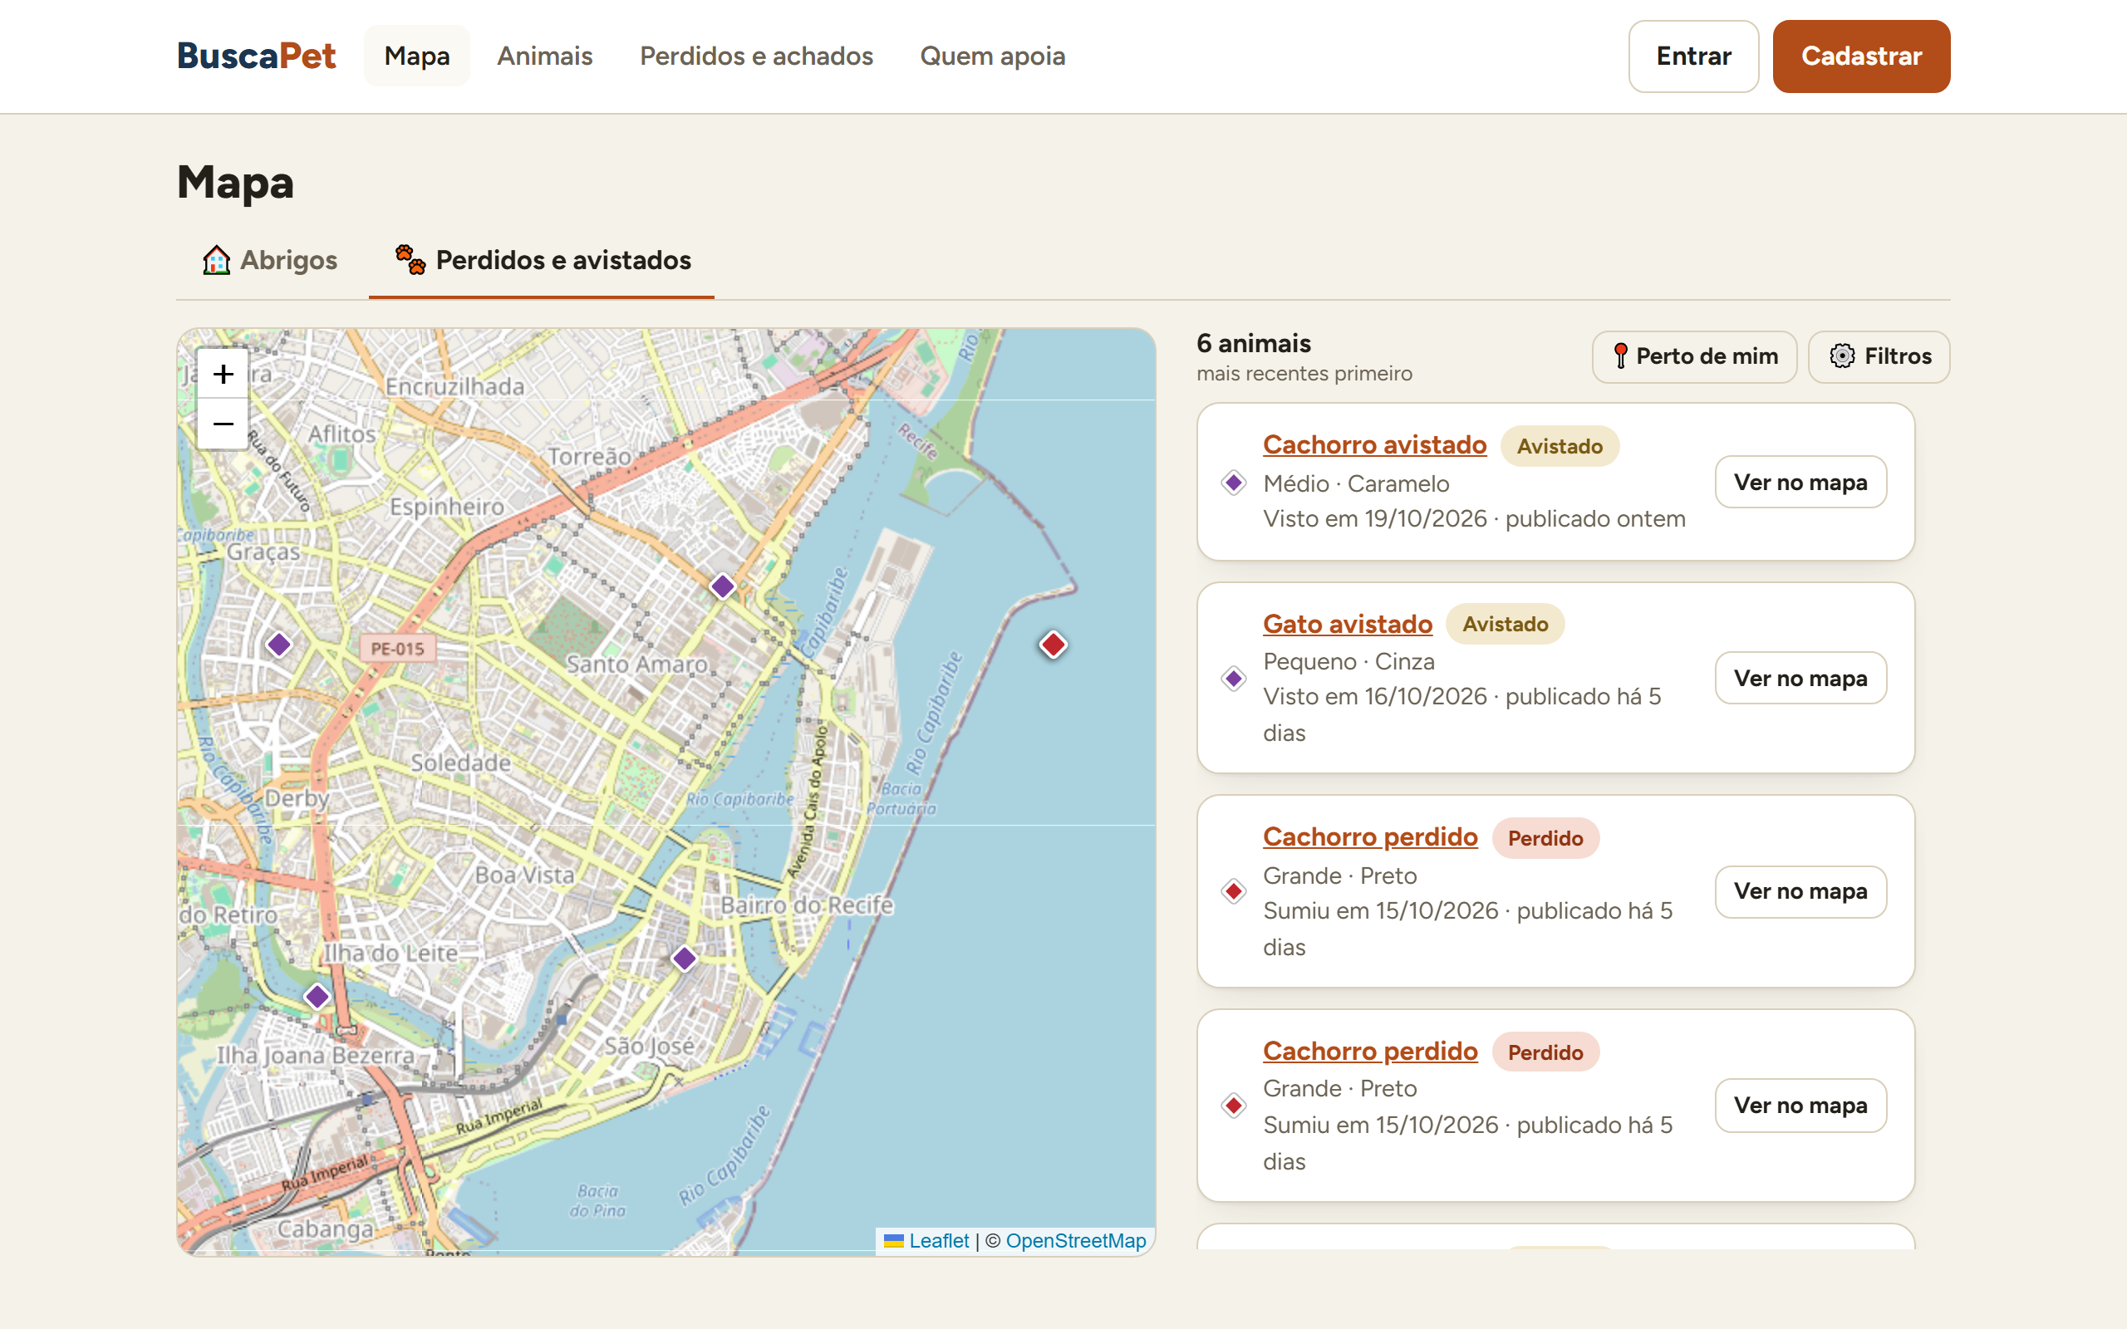
Figura 9 — Mapa: perdidos e avistados

6. Doar

6.1 Doar itens
- No Quem apoia (mural) ou no perfil do abrigo, escolha uma necessidade, informe a quantidade e clique em Quero doar.
- Combine a entrega pelo contato do abrigo, que aparece em Minhas doações.
- Quando o abrigo confirmar que recebeu, a doação conta para a necessidade e para o ranking.

6.2 Doar dinheiro (PIX)
- No perfil de um abrigo verificado aparecem a meta do mês (quanto ele precisa e para quê) e a chave PIX, com o botão Copiar.
- Faça o PIX pelo app do seu banco. O BuscaPet não recebe nem repassa dinheiro.
- Volte ao perfil e, em "Já fez o PIX? Informe o valor", digite o valor (ex.: 50,00) e clique em Informar doação.
- O abrigo confere a conta e confirma; aí a meta avança e a doação entra no ranking.
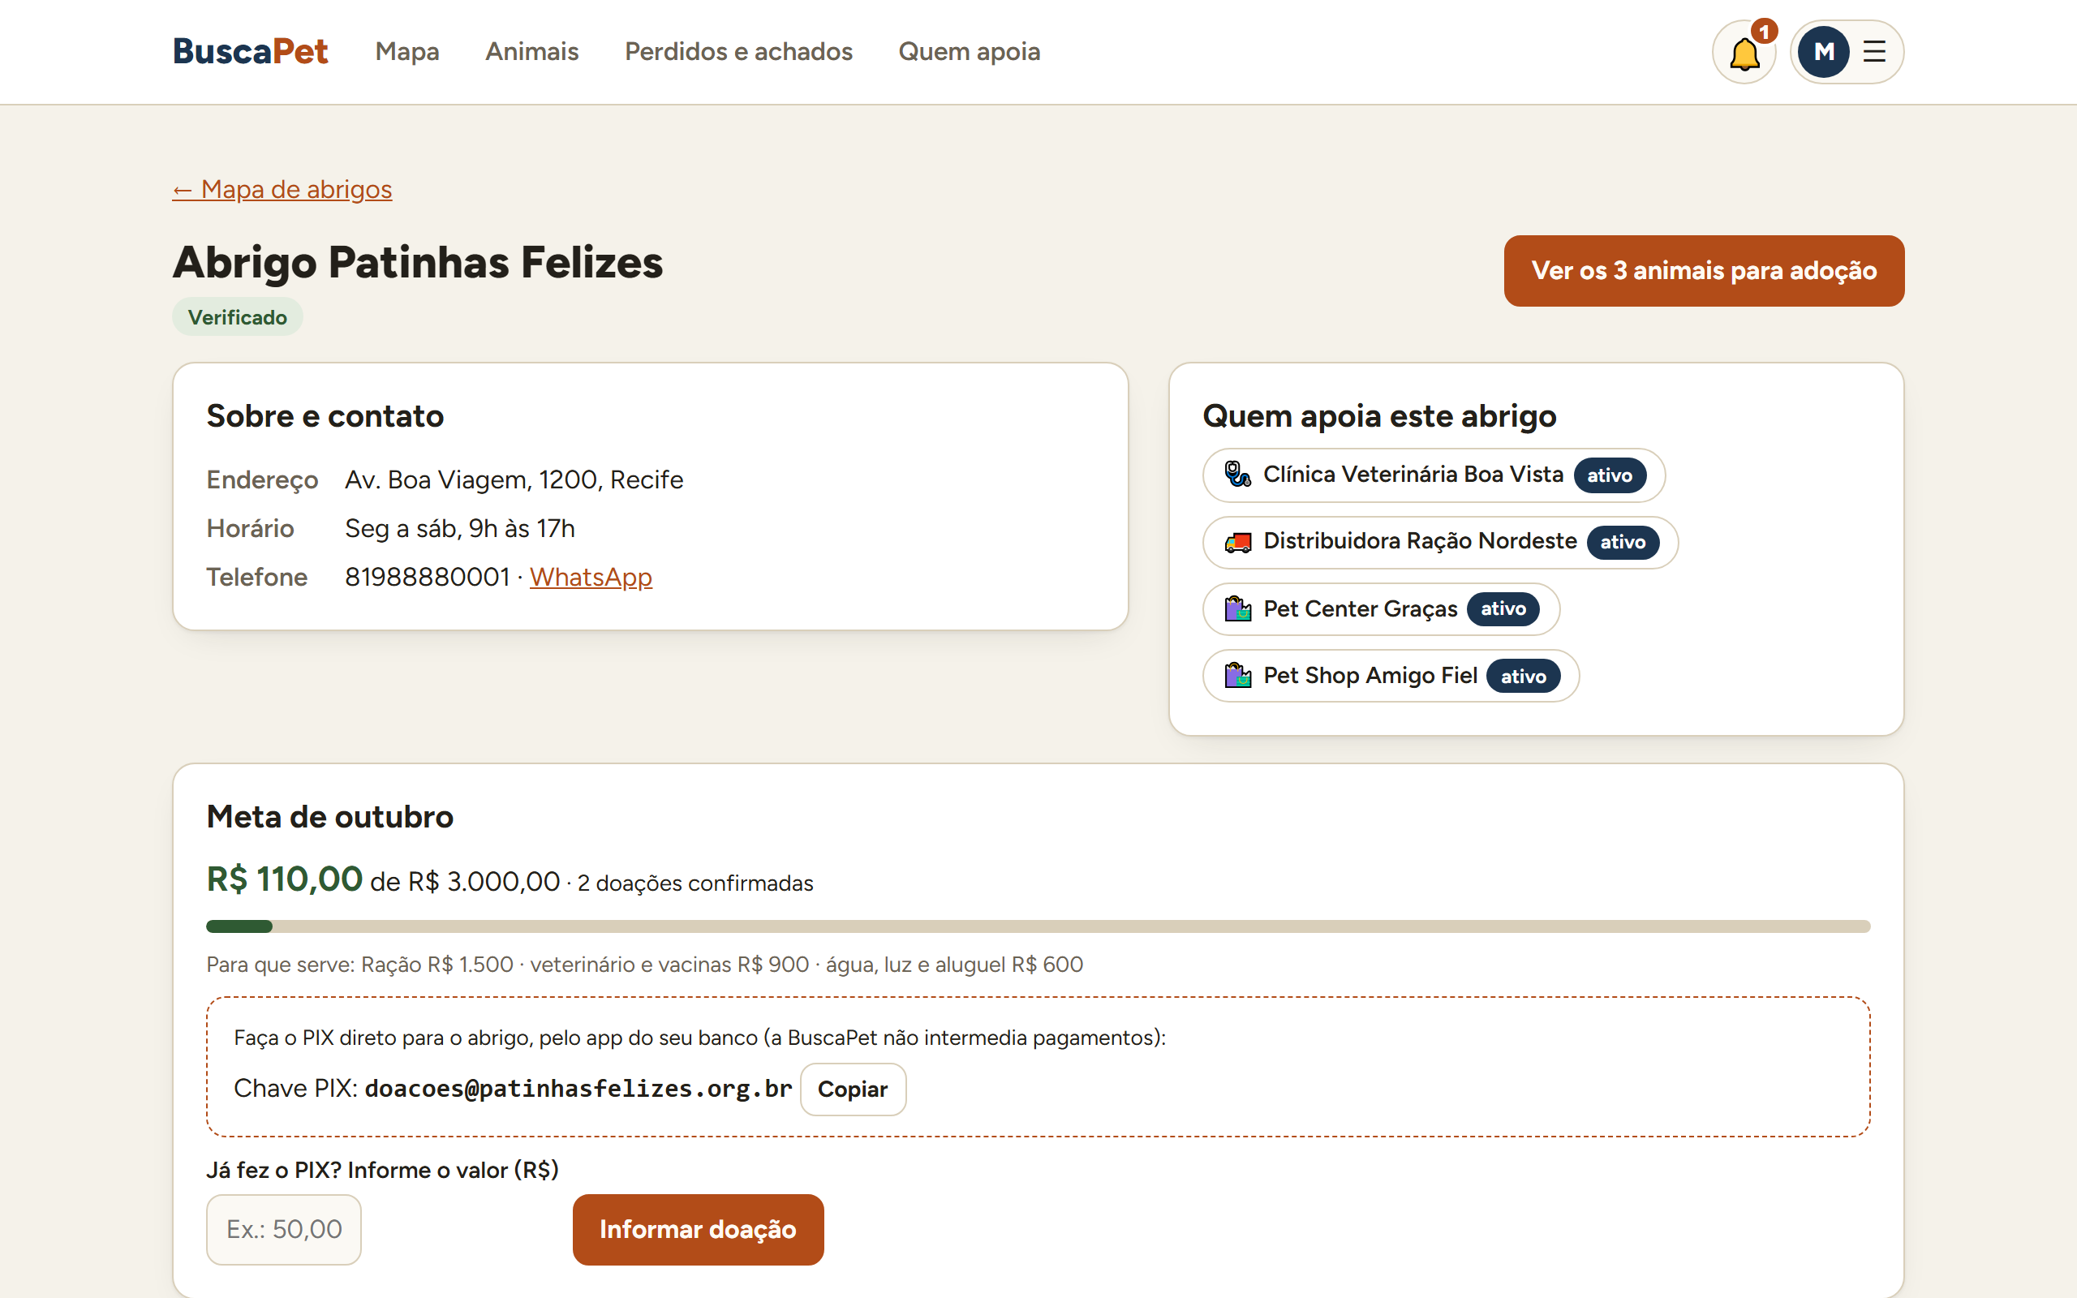
Figura 10 — Perfil do abrigo: meta do mês, chave PIX e o campo para informar a doação

6.3 Ranking de quem apoia
Pontos: 10 por doação confirmada (itens ou dinheiro) + 10 por mês seguido doando; manter a constância vale tanto quanto doar mais. Há uma aba por categoria (petshop, clínica, distribuidora e pessoa física), no mês e no ano. Pessoas físicas aparecem só com o primeiro nome e a inicial do sobrenome.
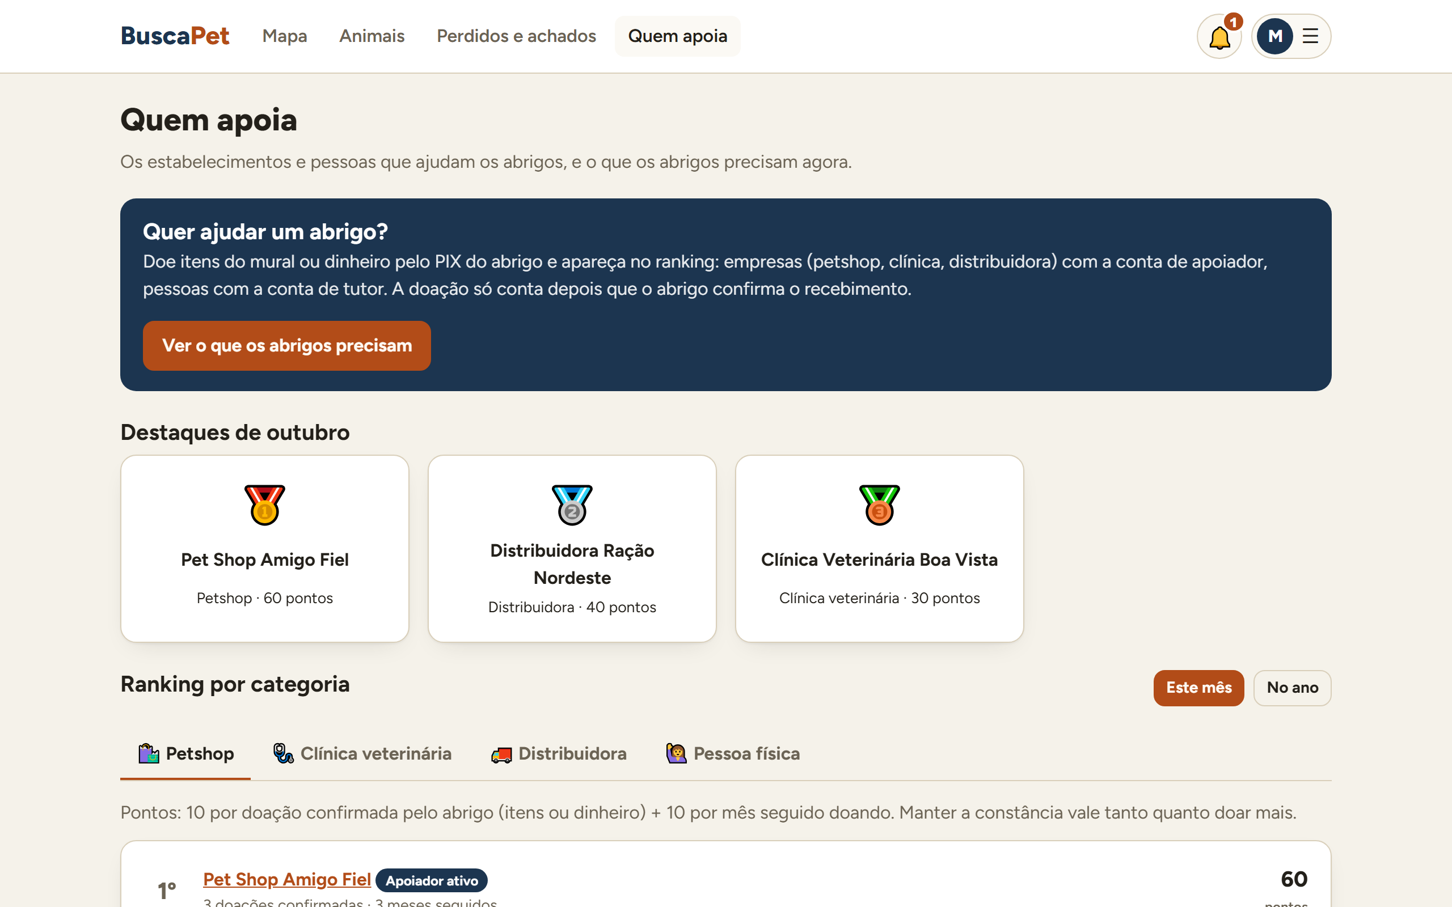
Figura 11 — Quem apoia: destaques do mês e ranking por categoria
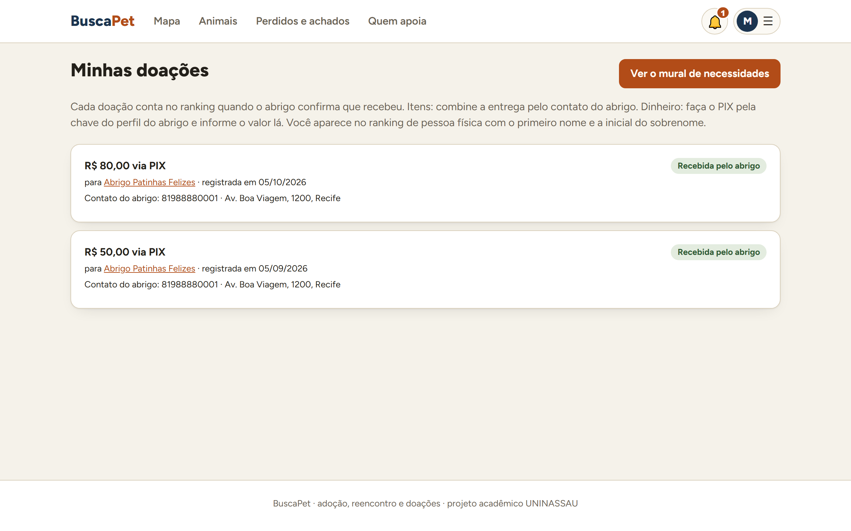
Figura 12 — Minhas doações: a situação de cada doação

7. Para abrigos

7.1 Cadastrar e cuidar dos animais
- Em Meus animais, preencha "Cadastrar animal" e clique em Cadastrar. O animal já aparece no catálogo.
- Clique em Editar para mudar os dados e a situação (Disponível, Em processo de adoção, Adotado, Transferido ou Óbito) e para adicionar fotos (até 5). A primeira é a capa; use Tornar capa para trocar.
- Quando uma foto de animal seu é parecida com a de um animal perdido, o tutor é avisado, e você também.
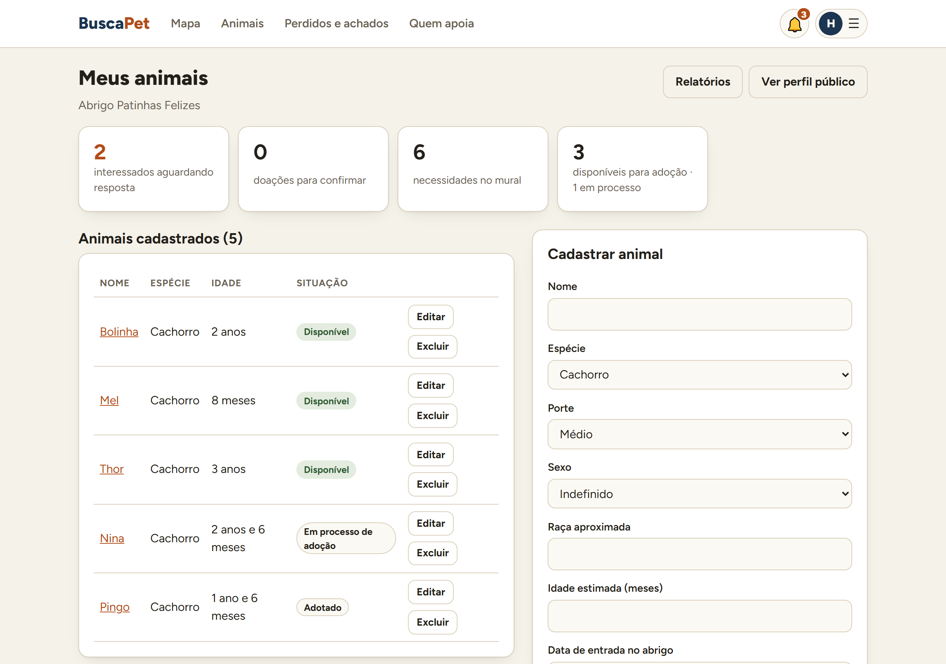
Figura 13 — Meus animais: resumo do dia, lista e cadastro
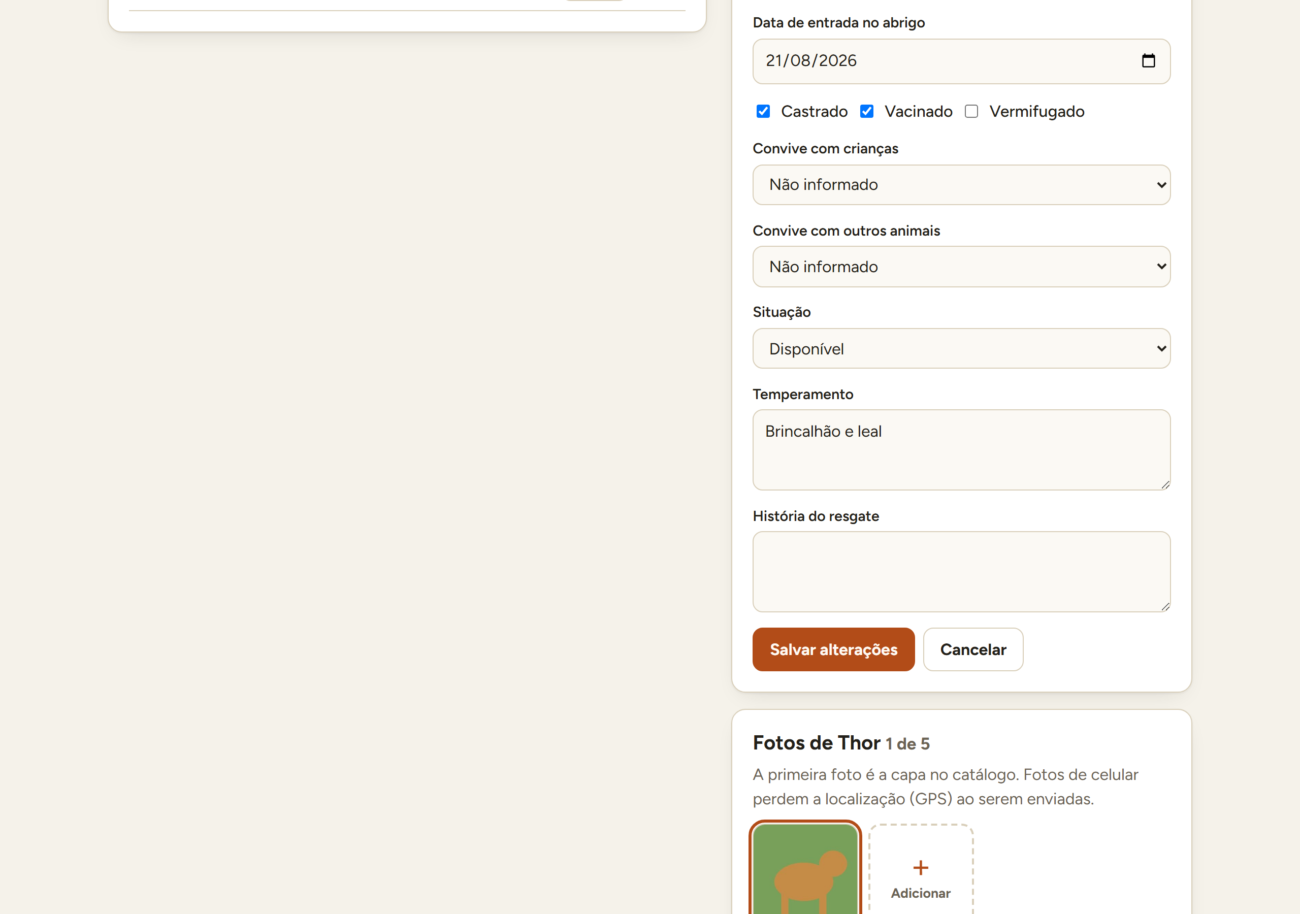
Figura 14 — Edição do animal com as fotos

7.2 Responder interessados
Em Interessados, cada pedido mostra o animal, a apresentação e o contato da pessoa. Use Iniciar conversa, Aprovar ou Recusar; a pessoa é avisada a cada mudança. Ao aprovar, o animal passa para "em processo de adoção".
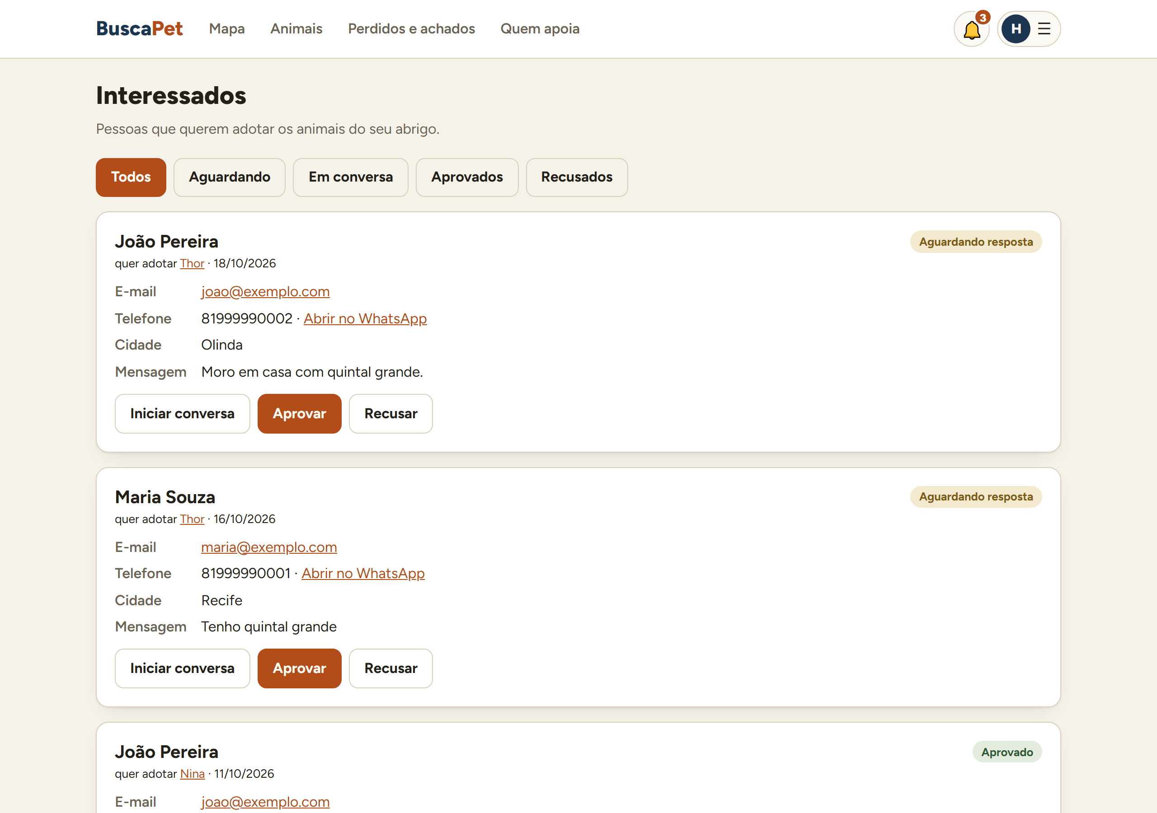
Figura 15 — Interessados: responder cada pedido

7.3 Necessidades, meta do mês e doações
- O selo Verificado é concedido pela administração depois de conferir o abrigo. Com ele, o abrigo publica no mural, mostra a chave PIX e recebe doações.
- Em Necessidades e doações: defina a meta do mês (valor e para que serve), publique necessidades com a urgência, marque como atendida ou exclua.
- Em Doações para confirmar, clique em Confirmar recebimento (itens) ou Confirmar: o PIX chegou (dinheiro) só quando receber de verdade. Não recebi recusa. As anteriores ficam no histórico.
- A chave PIX é cadastrada em Minha conta.
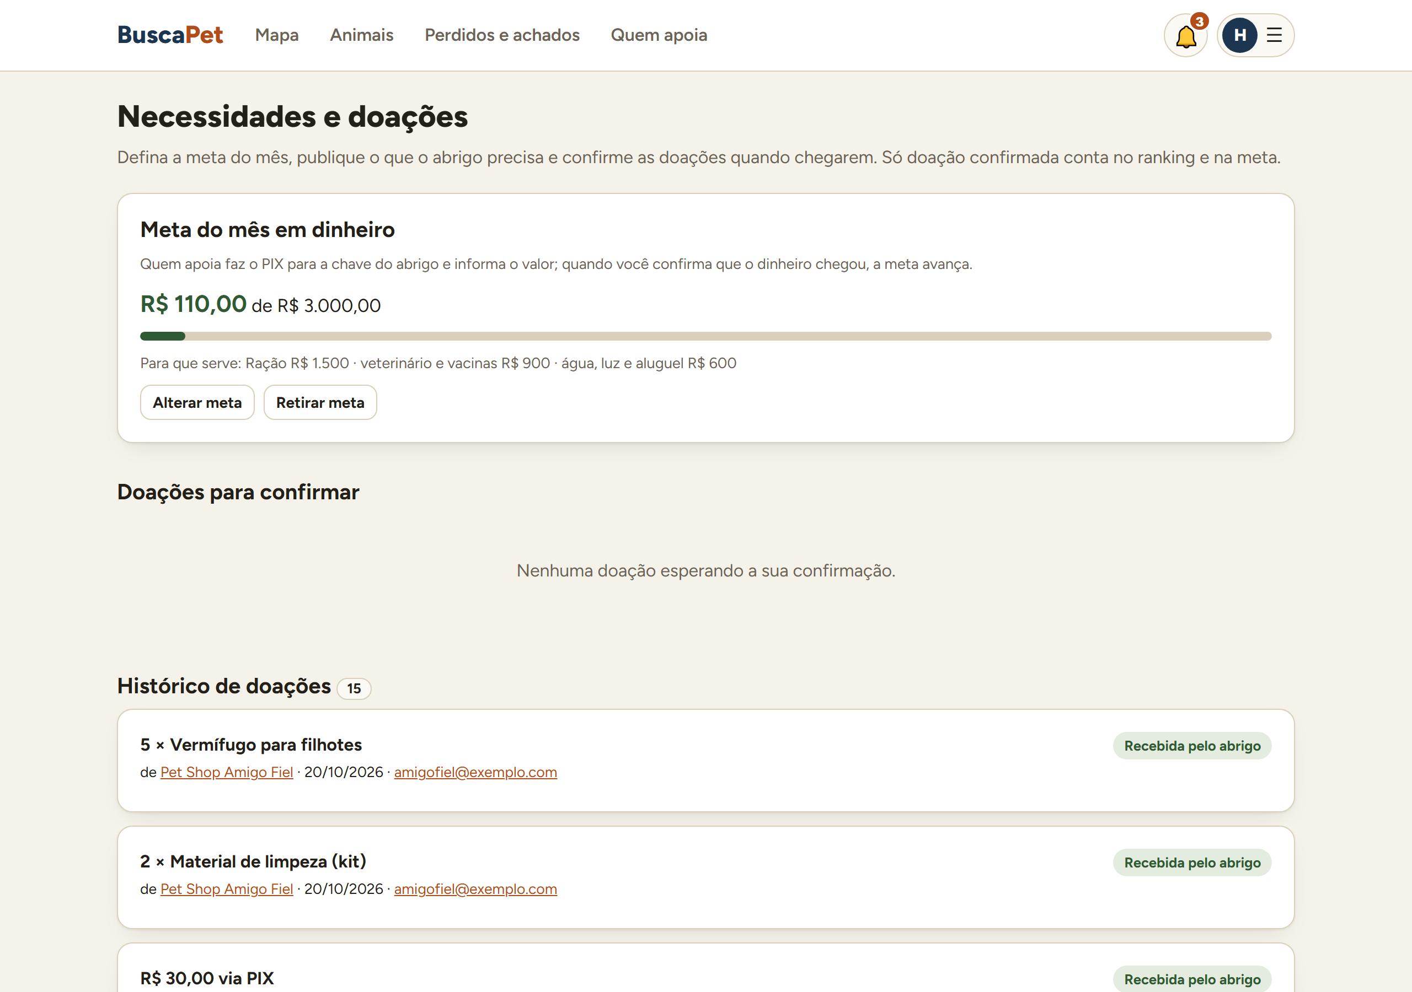
Figura 16 — Necessidades e doações: meta do mês, pendentes e histórico

7.4 Relatórios
Em Relatórios, escolha o período (30 dias, 90 dias, este ano ou datas) e veja animais, interesses, adoções e o tempo médio até a adoção, doações e quem apoia, com gráficos. Os botões de exportação geram planilhas (CSV) que abrem no Excel. A aba Histórico de operações mostra o que foi feito na conta do abrigo.
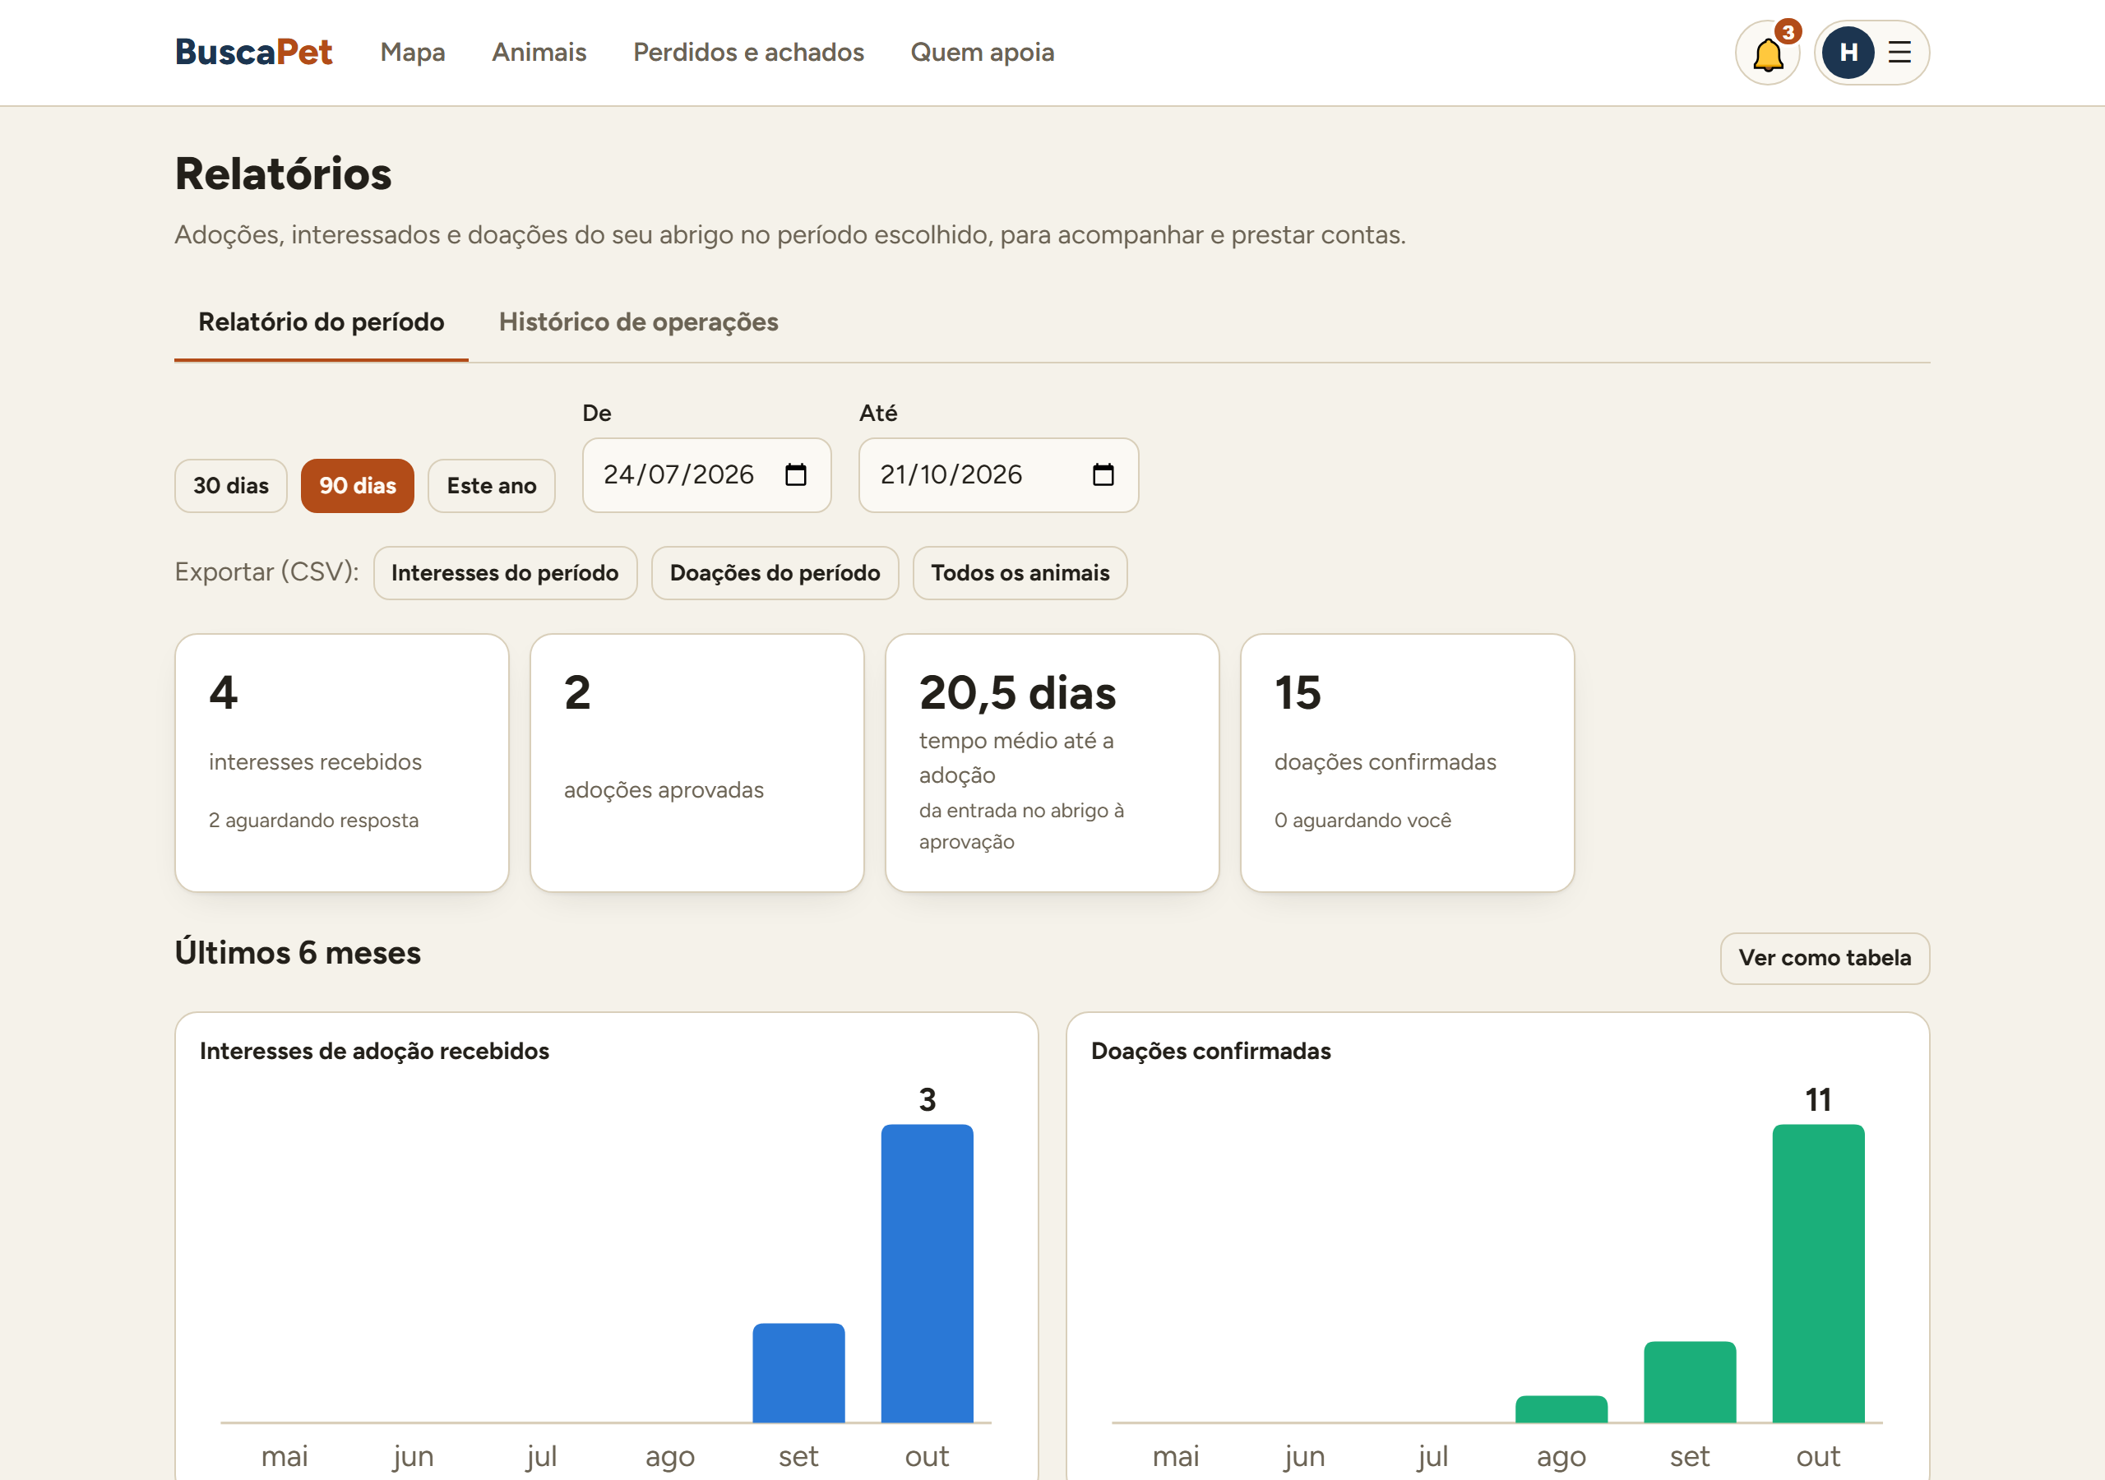
Figura 17 — Relatórios do abrigo

8. Para apoiadores
A conta de apoiador é de empresa (CNPJ). Doe pelo mural do Quem apoia ou pelo perfil de um abrigo; acompanhe em Minhas doações. O Meu perfil público mostra os pontos, os meses seguidos doando e os abrigos apoiados, e o selo Apoiador ativo aparece para quem teve doação confirmada neste mês ou no anterior.
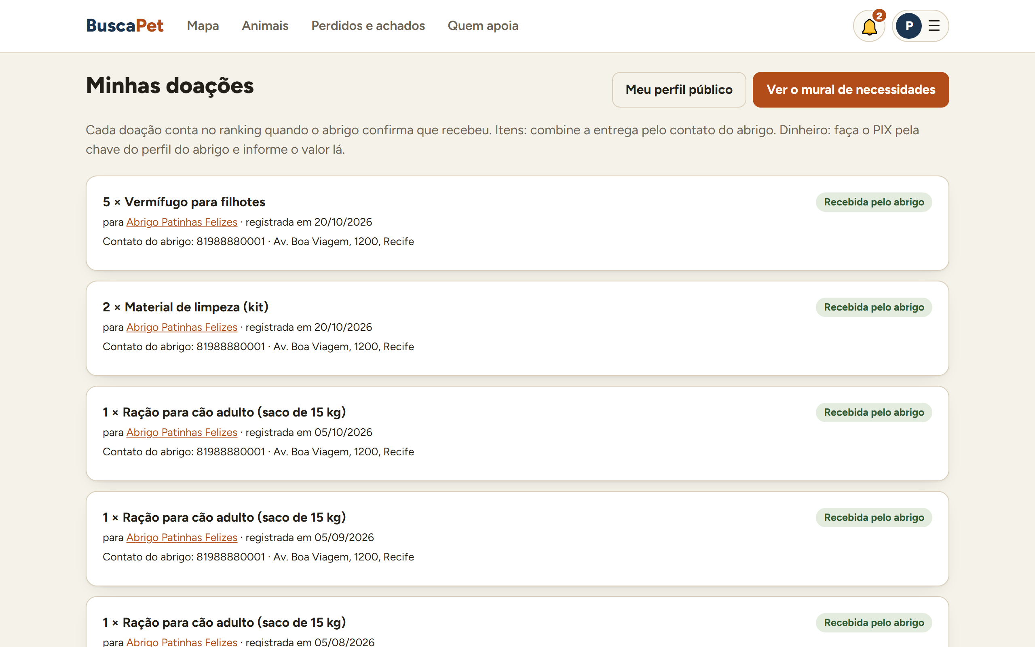
Figura 18 — Minhas doações do apoiador

9. Para a administração
- Painel: números do período e de agora, gráficos dos últimos 6 meses e as últimas ações.
- Verificar abrigos: Verificar concede o selo; Suspender tira o abrigo do catálogo. O abrigo é avisado.
- Denúncias: cada anúncio denunciado com os motivos; decida entre remover o anúncio, advertir o abrigo, banir (remove e suspende) ou ignorar.
- Histórico de operações: quem fez o quê e quando, com pesquisa e exportação.
- Contas: pesquisa por nome, e-mail, tipo e situação.
- Núcleo OpenCL: estado do serviço que compara as fotos e o teste de desempenho (comparação feita em um núcleo do processador × em todos os núcleos ao mesmo tempo).
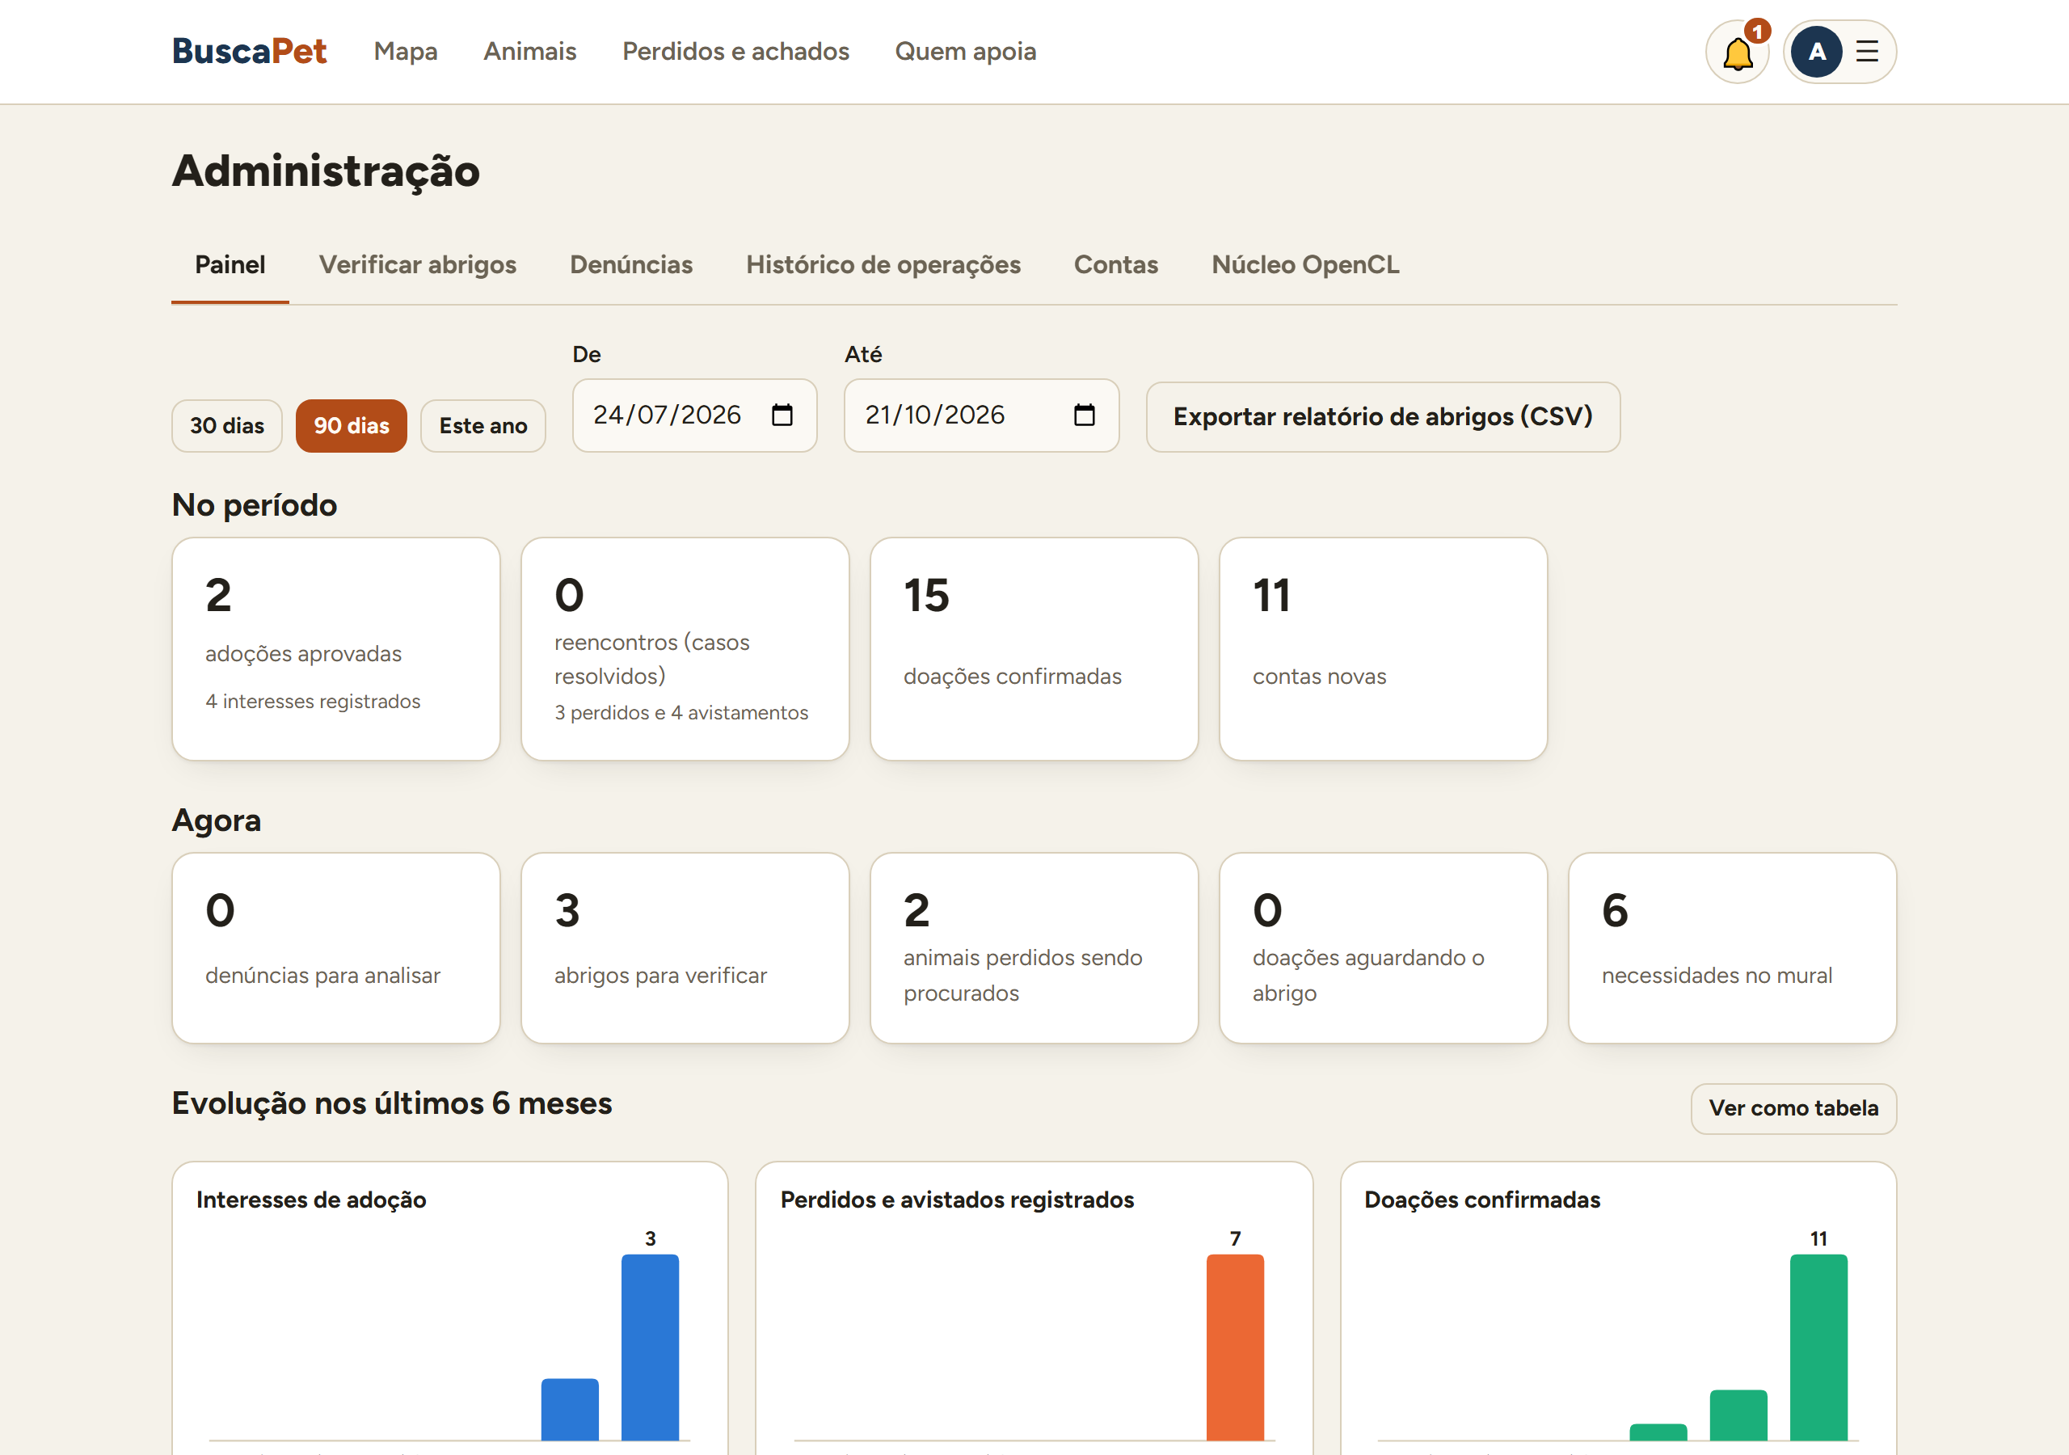
Figura 19 — Painel da administração
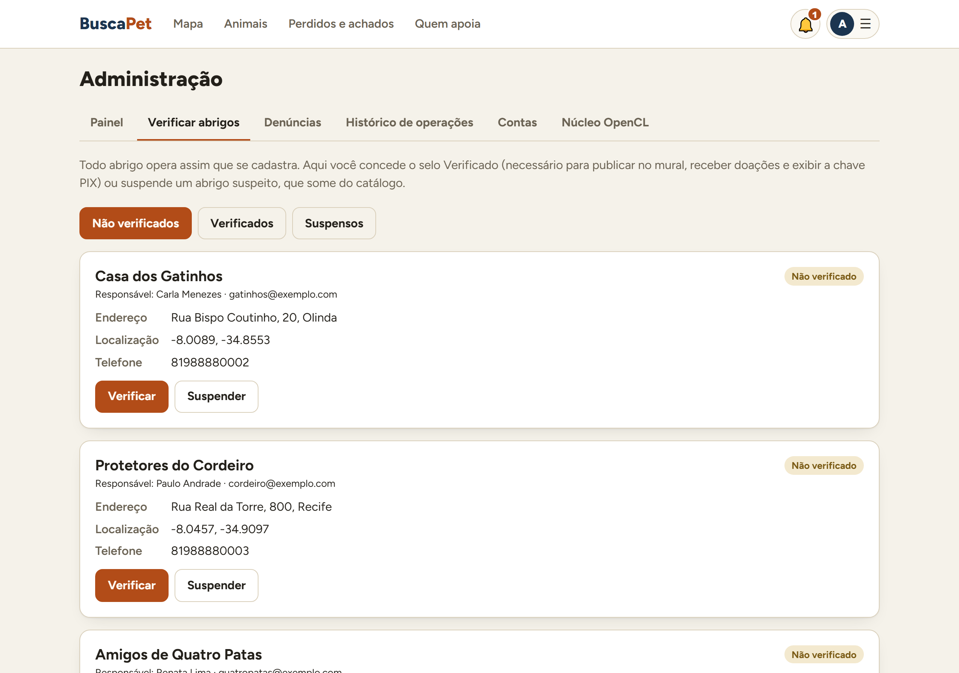
Figura 20 — Verificar abrigos

10. Mensagens, validações e situações comuns
As mensagens aparecem em faixas coloridas: verde quando deu certo, amarela para avisos e vermelha para erros. O campo com problema fica destacado.
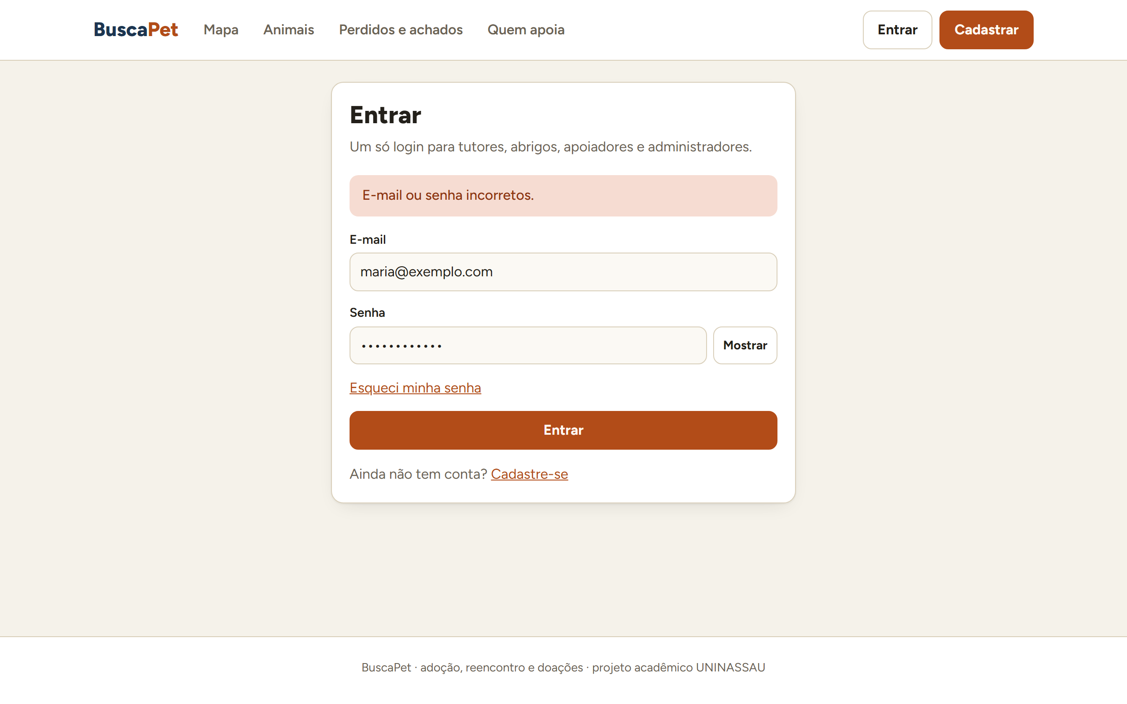
Figura 21 — Exemplo de mensagem de erro
Mensagem | O que significa / o que fazer
E-mail ou senha incorretos. | Confira o e-mail e a senha (o botão Mostrar ajuda). Esqueceu? Use "Esqueci minha senha".
Já existe uma conta com este e-mail. | Use "Entrar" ou recupere a senha.
CNPJ inválido. / Já existe um apoiador com este CNPJ. | Confira os 14 dígitos do CNPJ.
Pessoa física doa com uma conta de tutor… | A conta de apoiador é só para empresas; pessoas doam com a conta de tutor.
Escolha pelo menos uma foto. / cada foto pode ter no máximo 8 MB. | Envie de 1 a 5 fotos JPEG, PNG ou WebP, até 8 MB cada.
Este animal não está mais disponível para adoção. | Ele foi adotado ou está em processo; veja outros no catálogo.
Este abrigo ainda não tem o selo Verificado… | Só abrigos verificados recebem doações pela plataforma.
Esta necessidade já foi atendida. Veja outras no mural. | Outra pessoa completou o pedido antes; escolha outra necessidade.
Este link é inválido, já foi usado ou expirou. Peça um novo. | O link de nova senha vale 30 minutos e uma vez só.
Seu tipo de conta não tem acesso a esta página. | A página é de outro perfil (por exemplo, a área do abrigo).
Você está sem internet… | A conexão caiu; tente de novo quando voltar.
Página não encontrada | O endereço está errado ou o conteúdo foi removido; use os botões para voltar.

10.1 Perguntas frequentes
- O BuscaPet diz que achou meu animal? Não. Ele mostra os mais parecidos; quem reconhece é você.
- Meu endereço aparece? Não. Perdidos e avistados mostram um ponto aproximado ao público.
- Por que minha doação ainda não pontuou? Ela só conta quando o abrigo confirma que recebeu.
- Como instalo no celular? No rodapé, "Instalar app" (Chrome/Edge); no iPhone, pelo menu Compartilhar do Safari → "Adicionar à Tela de Início".
- Vi um anúncio estranho (cobrança, golpe). Na ficha do animal, "Denunciar este anúncio": a administração analisa.
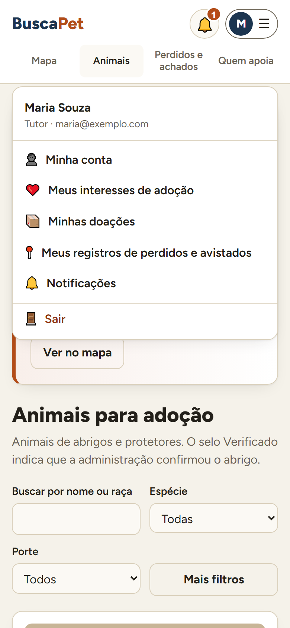
Figura 22 — No celular, o menu da conta

